

**Об утверждении Плана по управлению пастбищами и их использованию по Казталовскому району на 2023-2024 годы**

Решение Казталовского районного маслихата Западно-Казахстанской области от 22 мая 2023 года № 5-3

      В соответствии с Законом Республики Казахстан "О пастбищах" и Законом Республики Казахстан "О местном государственном управлении и самоуправлении в Республике Казахстан" Казталовский районный маслихат **РЕШИЛ**:

      1. Утвердить План по управлению пастбищами и их использованию по Казталовскому району на 2023-2024 годы согласно приложению к настоящему решению.

      2. Настоящее решение вводится в действие со дня первого официального опубликования.

|  |  |
| --- | --- |
| *Председатель маслихата* | *С.Мулдашев* |

|  |  |
| --- | --- |
|  | Приложение  к решению Казталовского  районного маслихата  от 22 мая 2023 года №5-3 |

**План по управлению пастбищами и их использованию по Казталовскому району на 2023-2024 годы**

      Настоящий План по управлению пастбищами и их использованию по Казталовскому району на 2023-2024 годы (далее – План) разработан в соответствии с Законом Республики Казахстан от 20 февраля 2017 года "О пастбищах", Законом Республики Казахстан от 23 января 2001 года "О местном государственном управлении и самоуправлении в Республике Казахстан", приказом Заместителя Премьер-Министра Республики Казахстан – Министра сельского хозяйства Республики Казахстан от 24 апреля 2017 года №173 "Об утверждении Правил рационального использования пастбищ" (зарегистрированное в Реестре государственной регистрации нормативных правовых актов №15090), приказом Министра сельского хозяйства Республики Казахстан от 14 апреля 2015 года №3-3/332 "Об утверждении предельно допустимой нормы нагрузки на общую площадь пастбищ" (зарегистрированное в Реестре государственной регистрации нормативных правовых актов №11064).

      План принимается в целях рационального использования пастбищ, устойчивого обеспечения потребности в кормах и предотвращения процессов деградации пастбищ.

      План содержит:

      1) сведения о ветеринарно-санитарных объектах согласно приложению 1 к настоящему Плану;

      2) календарный график по использованию пастбищ, устанавливающий сезонные маршруты выпаса и передвижения сельскохозяйственных животных согласно приложению 2 к настоящему Плану;

      3) схемы (карты) расположения пастбищ на территории административно-территориальной единицы в разрезе категорий земель, собственников земельных участков и землепользователей на основании правоустанавливающих документов, согласно приложениям 3, 4, 5, 6, 7, 8, 9, 10, 11, 12, 13,14, 15, 16, 17, 18 к настоящему Плану;

      4) карты с обозначениями внешних и внутренних границ и площадей пастбищ, в том числе сезонных, объектов пастбищной инфраструктуры, согласно приложениям 19, 20, 21, 22, 23, 24, 25, 26, 27, 28, 29, 30, 31, 32, 33, 34 к настоящему Плану;

      5) схемы доступа пастбищепользователей к водоисточникам (озерам, рекам, прудам, копаням, оросительным или обводнительным каналам, трубчатым или шахтным колодцам), составленные согласно норме потребления воды, согласно приложениям 35, 36, 37, 38, 39, 40, 41, 42, 43, 44, 45, 46, 47, 48, 49, 50 к настоящему Плану;

      6) схемы перераспределения пастбищ для размещения поголовья сельскохозяйственных животных физических и (или) юридических лиц, у которых отсутствуют пастбища, и перемещения его на предоставляемые пастбища, согласно приложениям 51, 52, 53, 54, 55, 56, 57, 58, 59, 60, 61,62, 63, 64, 65, 66 к настоящему Плану;

      7) схемы размещения поголовья сельскохозяйственных животных на отгонных пастбищах физических и (или) юридических лиц, не обеспеченных пастбищами, расположенными при городе районного значения, поселке, селе, сельском округе согласно приложениям 67, 68, 69, 70, 71, 72, 73, 74, 75, 76, 77, 78, 79, 80, 81, 82 к настоящему Плану;

      7-1) схемы с обозначением внешних и внутренних границ и площадей пастбищ, необходимых для удовлетворения нужд населения для выпаса сельскохозяйственных животных личного подворья, в зависимости от местных условий и особенностей, расположенными при городе районного значения, поселке, селе, сельском округе согласно приложениям 83, 84, 85, 86, 87, 88, 89, 90, 91, 92, 93, 94, 95, 96, 97, 98 к настоящему Плану;

      8) иные требования, необходимые для рационального использования пастбищ на соответствующей административно-территориальной единице.

      План принят с учетом сведений о состоянии геоботанического обследования пастбищ, сведений о ветеринарно-санитарных объектах, данных о численности поголовья сельскохозяйственных животных с указанием их владельцев – пастбищепользователей, физических и (или) юридических лиц, данных о количестве гуртов, отар, табунов, сформированных по видам и половозрастным группам сельскохозяйственных животных, сведений о формировании поголовья сельскохозяйственных животных для выпаса на отгонных пастбищах, особенностей выпаса сельскохозяйственных животных на культурных и аридных пастбищах, сведений о сервитутах для прогона скота и иных данных, предоставленных государственными органами, физическими и (или) юридическими лицами.

      По административно-территориальному делению в Казталовского районе имеются 16 сельских округов, 48 сельских населенных пунктов.

      Общая площадь территории Казталовского района 1 860 581 га, из них пастбищные земли – 871 165,3 га.

      По категориям земли подразделяются на:

      земли сельскохозяйственного назначения – 1037668,4 га;

      земли населенных пунктов – 245060 га;

      земли промышленности, транспорта, связи, для нужд космической деятельности, обороны, национальной безопасности и иного несельскохозяйственного назначения–5006,3 га;

      земли водного фонда – 13414,2 га;

      земли запаса –584154,1 га.

      Климат района резко континентальный, зима сравнительно холодная, лето жаркое и засушливое. Среднегодовая температура воздуха в январе – -14; -35°С, в июле - +24; +38°С. Средний размер осадков составляет - 30 мм, а годовой - 214 мм.

      Растительный покров района разнообразный, включает примерно 118 видов. Самые распространенные из них зерновые и астроцветные травы.

      Почвы светлокаштановые, на юге встречаются солончаковые земли. Толщина плодородной почвы 40-50 см.

      В районе действуют 15 ветеринарных пункт и 16 скотомогильников.

      В настоящее время в Казталовском районе насчитывается крупного рогатого скота 44180 голов, мелкого рогатого скота 137149 голов, 8114 голов лошадей, 69 голов верблюдов.

      В связи с ростом поголовья скота на личных подворьях в некоторых сельских округах наблюдается нехватка 286459,3 га пастбищных земель в том числе Казталовском сельском округе – 3224,6 га, Бостандыкском сельском округе 9039,9 га, Теренкульском сельском округе 20507,2 га, Караобинском сельском округе 20027,9 га, Кушанкульском сельском округе 16687,0 га, Бирикском сельском округе – 2381,9 га, Болашакском сельском округе 19736,1 га, Кайындинском сельском округе 3580,9 га, Жалпакталском сельском округе 17654,1 га, Жанажолском сельском округе – 6729,8 га, Акпатерском сельском округе 14433,5 га, Карасуском сельском округе 75993,5 га, Караузенском сельском округе 18819,2 га, Талдкудыкском сельском округе – 10013,3 га, Талдыапанском сельском округе 8065,2 га, Коктерекском сельском округе 39565,2 га.

      Для решения этих проблем – необходимо рационально выделить пастбищные угодья из государственного фонда и увеличить площади пастбищ за счет земель населенных пунктов, земель сельскохозяйственного назначения и земель запаса Казталовского района. В целях обеспечения потребности населения в пастбищных угодьях для выпаса сельскохозяйственных животных зарезервировано 163362,0 га свободной земли района.

|  |  |
| --- | --- |
|  | Приложение 1 к Плану по управлению  пастбищами и их  использованию по  Казталовскому району  на 2023-2024 годы |

**Сведения о ветеринарно-санитарных объектах**

|  |  |  |  |  |  |
| --- | --- | --- | --- | --- | --- |
| Порядковый номер | Сельский округ | Ветеринарный пункт | Пункты купания | Пункты осеменения | Скотомогильник |
| 1 | Кайындинский | 1 | - | - | 1 |
| 2 | Болашакский | 1 | - | - | 1 |
| 3 | Казталовский | 1 | - | - | 1 |
| 4 | Бостандыкский | 1 | - | - | 1 |
| 5 | Кушанкульский | 1 | - | - | 1 |
| 6 | Теренкульский | 1 | - | - | 1 |
| 7 | Караубинский | 1 | - | - | 1 |
| 8 | Брикский | 1 | - | - | 1 |
| 9 | Жанажолский | 1 | - | - | 1 |
| 10 | Карасуский | 1 | - | - | 1 |
| 11 | Караузеньский | 1 | - | - | 1 |
| 12 | Куктерекский |  | - | - | 1 |
| 13 | Акпатерский | 1 | - | - | 1 |
| 14 | Талдыкудыкский | 1 | - | - | 1 |
| 15 | Талдыапанский | 1 | - | - | 1 |
| 16 | Жалпакталский | 1 | - | - | 1 |
| **Всего** | | **15** | **-** | **-** | **16** |

|  |  |
| --- | --- |
|  | Приложение 2 к Плану по управлению пастбищами и их использованию по Казталовскому району  на 2023-2024 годы |

**Календарный график по использованию пастбищ, определяюшие сезонные маршруты выпаса и отгона сельскохозяйственных животных**

|  |  |  |  |  |
| --- | --- | --- | --- | --- |
| № | Наименование сельского округа | Период отгона животных на отдаленные пастбища | Период отгона животных с отдаленных пастбищ | Примечание |
| 1 | Казталовский | Первая половина апреля | Вторая декада октября |  |
| 2 | Жалпакталский | Первая половина апреля | Вторая декада октября |  |
| 3 | Брикский | Первая половина апреля | Вторая декада октября |  |
| 4 | Теренкульский | Первая половина апреля | Вторая декада октября |  |
| 5 | Кушанкульский | Первая половина апреля | Вторая декада октября |  |
| 6 | Караубинский | Первая половина апреля | Вторая декада октября |  |
| 7 | Кайындинский | Первая половина апреля | Вторая декада октября |  |
| 8 | Болашакский | Первая половина апреля | Вторая декада октября |  |
| 9 | Бостандыкский | Первая половина апреля | Вторая декада октября |  |
| 10 | Куктерекский | Первая половина апреля | Вторая декада октября |  |
| 11 | Жанажолский | Первая половина апреля | Вторая декада октября |  |
| 12 | Караузеньский | Первая половина апреля | Вторая декада октября |  |
| 13 | Карасуский | Первая половина апреля | Вторая декада октября |  |
| 14 | Талдыкудыкский | Первая половина апреля | Вторая декада октября |  |
| 15 | Акпатерский | Первая половина апреля | Вторая декада октября |  |
| 16 | Талдыапанский | Вторая половина апреля | Вторая декада октября |  |

      Длительность пастбищного периода связана с почвенно-климатической зоной, видами сельскохозяйственных животных, а также урожайностью пастбищ в умеренно сухих на ковыльно – типчаково – полынных степях – составляет 180-200 дней.

      В данном случае продолжительность выпаса для крупного рогатого скота, мелкого рогатого скота, лошадей и верблюдов связана с максимальной глубиной снежного покрова с плотностью снега и другими факторами.

|  |  |
| --- | --- |
|  | Приложение 3 к Плану по управлению пастбищами и их использованию по Казталовскому району  на 2023-2024 годы |

**Схема (карта) расположения пастбищ на территории административно – территориальной единицы в разрезе категорий земель, собственников земельных участков и землепользователей на основании правоустанавливающих документов**

**Акпатерский сельский округ**

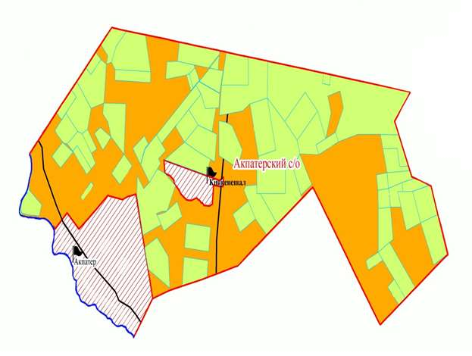

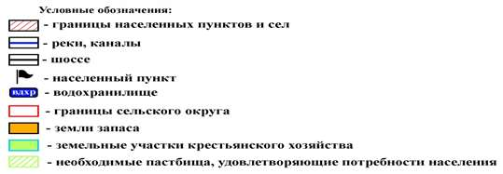

|  |  |
| --- | --- |
|  | Приложение 4 к Плану по управлению пастбищами и их использованию по Казталовскому району  на 2023-2024 годы |

**Схема (карта) расположения пастбищ на территории административно – территориальной единицы в разрезе категорий земель, собственников земельных участков и землепользователей на основании правоустанавливающих документов**

**Болашакский сельский округ**

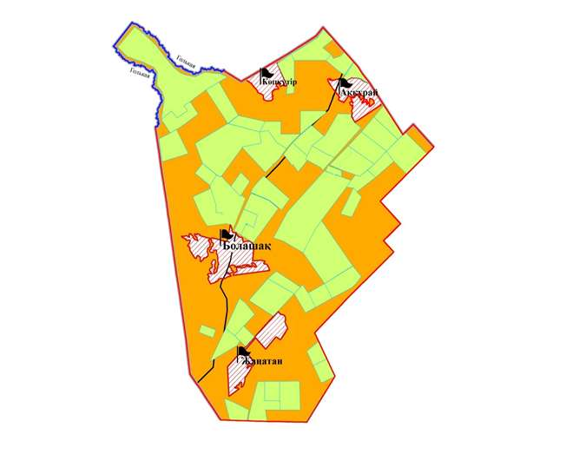

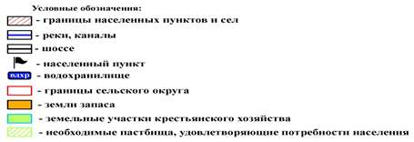

|  |  |
| --- | --- |
|  | Приложение 5 к Плану по управлению пастбищами и их использованию по Казталовскому району  на 2023-2024 годы |

**Схема (карта) расположения пастбищ на территории административно – территориальной единицы в разрезе категорий земель, собственников земельных участков и землепользователей на основании правоустанавливающих документов**

**Бостандыкский сельский округ**

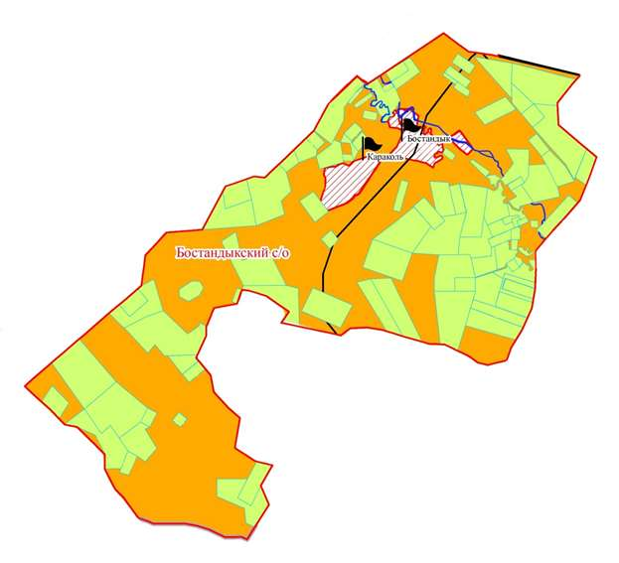



|  |  |
| --- | --- |
|  | Приложение 6 к Плану по управлению пастбищами и их использованию по Казталовскому району  на 2023-2024 годы |

**Схема (карта) расположения пастбищ на территории административно – территориальной единицы в разрезе категорий земель, собственников земельных участков и землепользователей на основании правоустанавливающих документов**

**Брикский сельский округ**

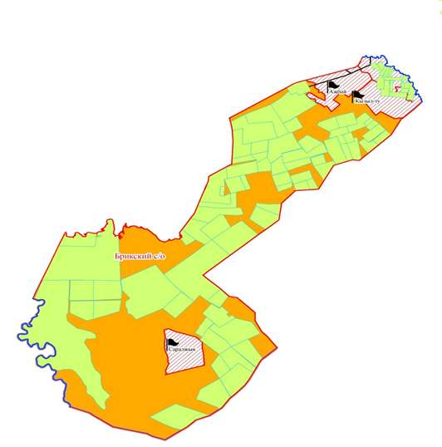



|  |  |
| --- | --- |
|  | Приложение 7 к Плану по управлению пастбищами и их использованию по Казталовскому району  на 2023-2024 годы |

**Схема (карта) расположения пастбищ на территории административно – территориальной единицы в разрезе категорий земель, собственников земельных участков и землепользователей на основании правоустанавливающих документов**

**Жалпакталский сельский округ**

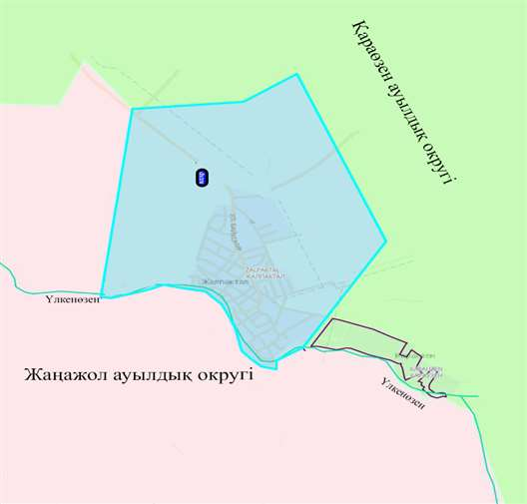



|  |  |
| --- | --- |
|  | Приложение 8 к Плану по управлению пастбищами и их ларды пайдалану жөніндегі Казталовскому району  на 2023-2024 годы |

**Схема (карта) расположения пастбищ на территории административно – территориальной единицы в разрезе категорий земель, собственников земельных участков и землепользователей на основании правоустанавливающих документов**

**Жанажолский сельский округ**

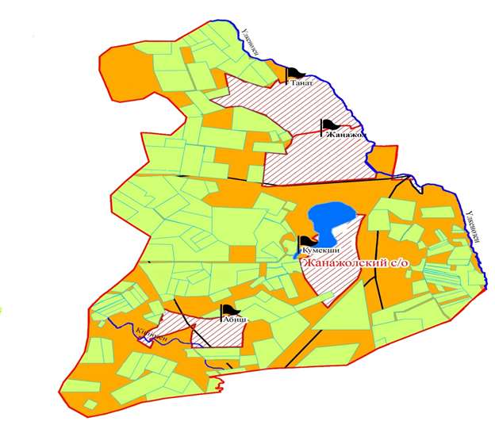



|  |  |
| --- | --- |
|  | Приложение 9 к Плану по управлению пастбищами и их использованию по Казталовскому району  на 2023-2024 годы |

**Схема (карта) расположения пастбищ на территории административно – территориальной единицы в разрезе категорий земель, собственников земельных участков и землепользователей на основании правоустанавливающих документов**

**Казталовский сельский округ**

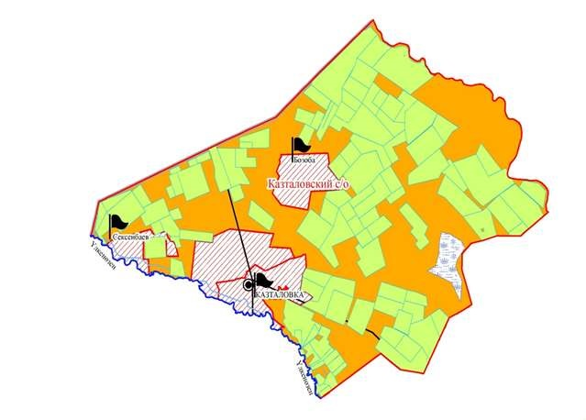



|  |  |
| --- | --- |
|  | Приложение 10 к Плану по управлению пастбищами и их использованию по Казталовскому району  на 2023-2024 годы |

**Схема (карта) расположения пастбищ на территории административно – территориальной единицы в разрезе категорий земель, собственников земельных участков и землепользователей на основании правоустанавливающих документов**

**Коктерекский сельский округ**

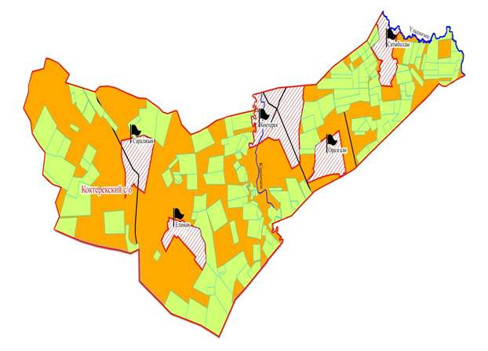

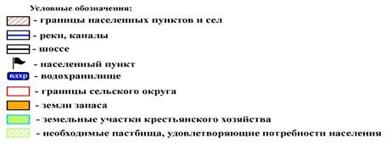

|  |  |
| --- | --- |
|  | Приложение 11 к Плану по управлению пастбищами и их использованию по Казталовскому району  на 2023-2024 годы |

**Схема (карта) расположения пастбищ на территории административно – территориальной единицы в разрезе категорий земель, собственников земельных участков и землепользователей на основании правоустанавливающих документов**

**Кайындинский сельский округ**

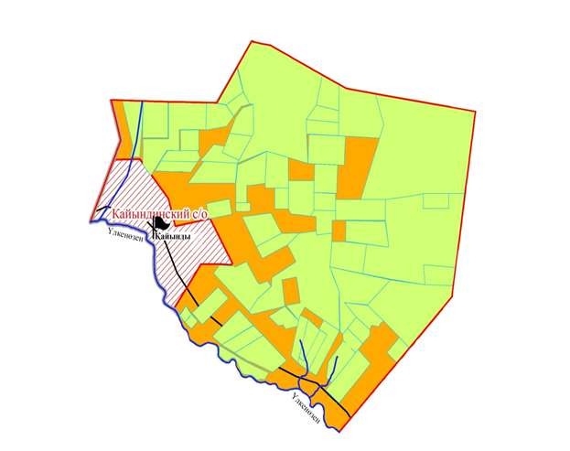



|  |  |
| --- | --- |
|  | Приложение 12 к Плану по управлению пастбищами и их использованию по Казталовскому району  на 2023-2024 годы |

**Схема (карта) расположения пастбищ на территории административно – территориальной единицы в разрезе категорий земель, собственников земельных участков и землепользователей на основании правоустанавливающих документов**

**Караобинский сельский округ**

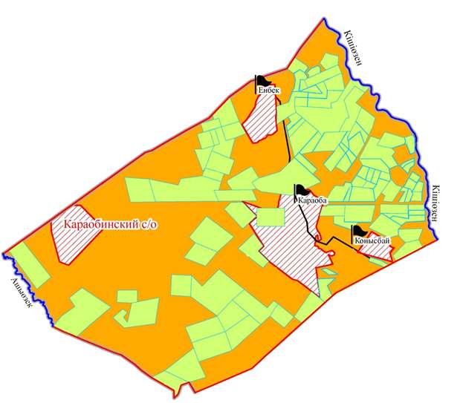



|  |  |
| --- | --- |
|  | Приложение 13 к Плану по управлению пастбищами и их использованию по Казталовскому району  на 2023-2024 годы |

**Схема (карта) расположения пастбищ на территории административно – территориальной единицы в разрезе категорий земель, собственников земельных участков и землепользователей на основании правоустанавливающих документов**

**Караузенский сельский округ**

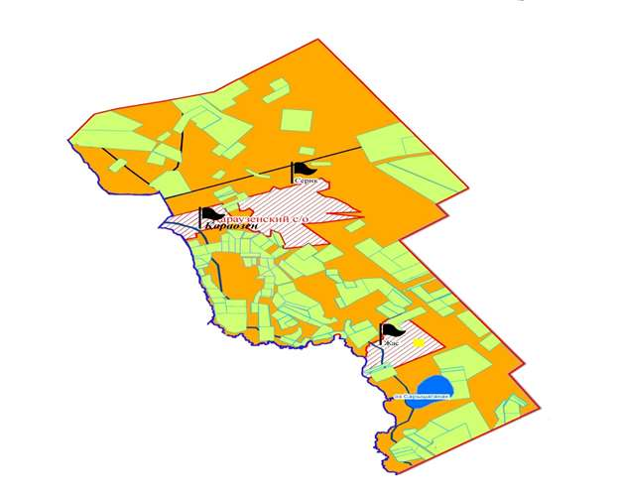



|  |  |
| --- | --- |
|  | Приложение 14 к Плану по управлению пастбищами и их использованию по Казталовскому району  на 2023-2024 годы |

**Схема (карта) расположения пастбищ на территории административно – территориальной единицы в разрезе категорий земель, собственников земельных участков и землепользователей на основании правоустанавливающих документов**

**Карасуский сельский округ**

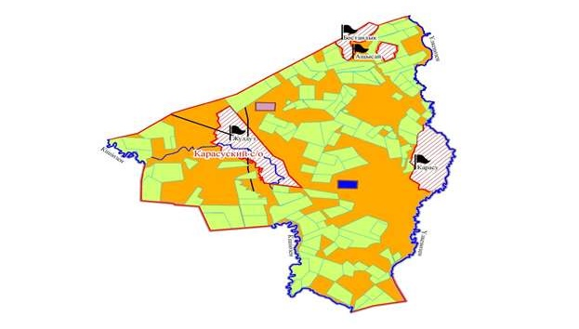



|  |  |
| --- | --- |
|  | Приложение 15 к Плану по управлению пастбищами и их использованию по Казталовскому району  на 2023-2024 годы |

**Схема (карта) расположения пастбищ на территории административно – территориальной единицы в разрезе категорий земель, собственников земельных участков и землепользователей на основании правоустанавливающих документов**

**Кушанкульский сельский округ**

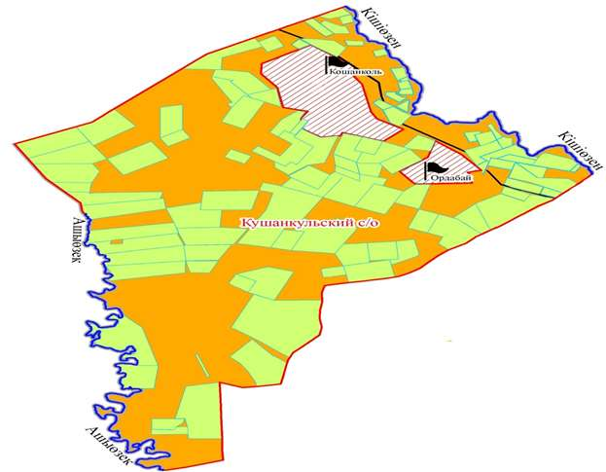



|  |  |
| --- | --- |
|  | Приложение 16 к Плану по управлению пастбищами и их использованию по Казталовскому району  на 2023-2024 годы |

**Схема (карта) расположения пастбищ на территории административно – территориальной единицы в разрезе категорий земель, собственников земельных участков и землепользователей на основании правоустанавливающих документов**

**Талдыапанский сельский округ**

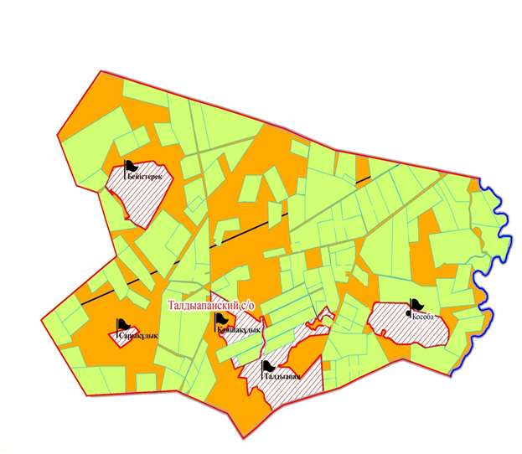



|  |  |
| --- | --- |
|  | Приложение 17 к Плану по управлению пастбищами и их использованию по Казталовскому району  на 2023-2024 годы |

**Схема (карта) расположения пастбищ на территории административно – территориальной единицы в разрезе категорий земель, собственников земельных участков и землепользователей на основании правоустанавливающих документов**

**Талдыкудыкский сельский округ**

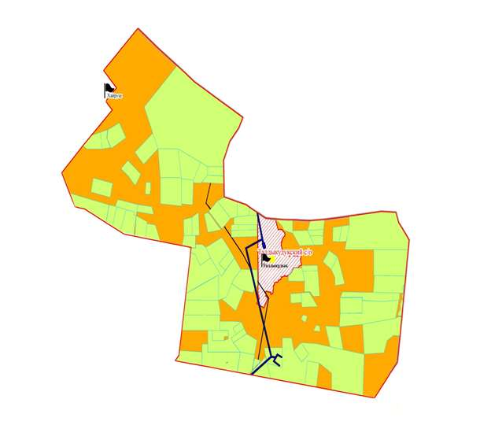



|  |  |
| --- | --- |
|  | Приложение 18 к Плану по управлению пастбищами и их использованию по Казталовскому району  на 2023-2024 годы |

**Схема (карта) расположения пастбищ на территории административно – территориальной единицы в разрезе категорий земель, собственников земельных участков и землепользователей на основании правоустанавливающих документов**

**Теренкульский сельский округ**

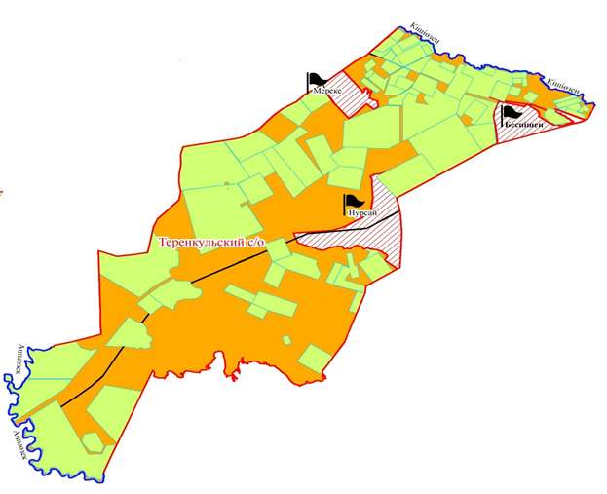



|  |  |
| --- | --- |
|  | Приложение 19 к Плану по управлению пастбищами и их использованию по Казталовскому району  на 2023-2024 годы |

**Карта с обозначениями внешних и внутренних границ и площадей пастбищ, в том числе сезонных, объектов пастбищной инфраструктуры**

**Акпатерский сельский округ**

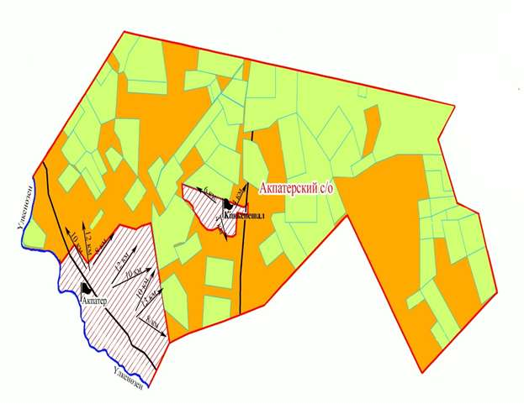

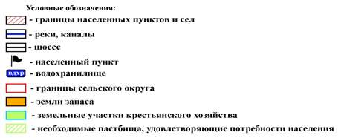

|  |  |
| --- | --- |
|  | Приложение 20 к Плану по управлению пастбищами и их использованию по Казталовскому району  на 2023-2024 годы |

**Карта с обозначениями внешних и внутренних границ и площадей пастбищ, в том числе сезонных, объектов пастбищной инфраструктуры**

**Болашакский сельский округ**

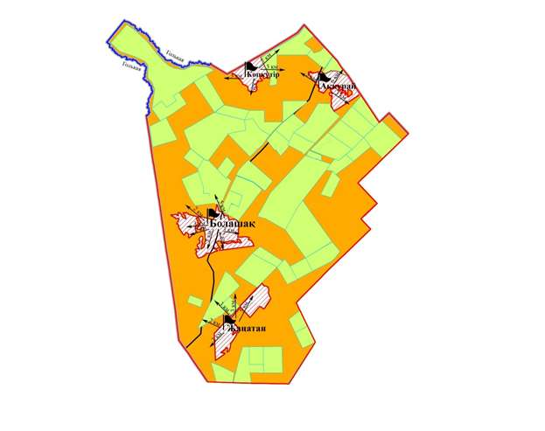



|  |  |
| --- | --- |
|  | Приложение 21 к Плану по управлению пастбищами и их использованию по Казталовскому району  на 2023-2024 годы |

**Карта с обозначениями внешних и внутренних границ и площадей пастбищ, в том числе сезонных, объектов пастбищной инфраструктуры**

**Бостандыкский сельский округ**

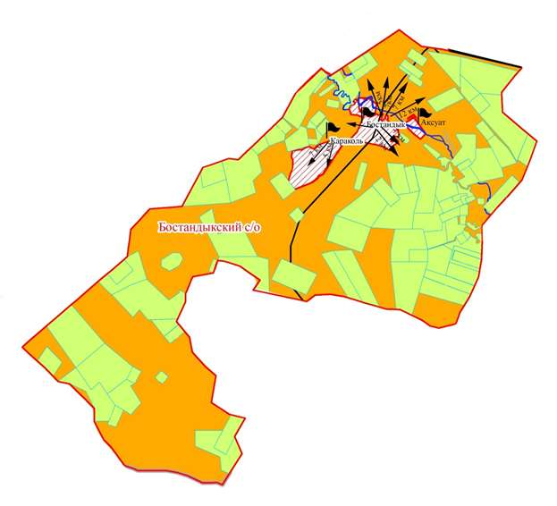

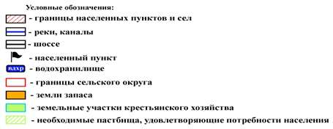

|  |  |
| --- | --- |
|  | Приложение 22 к Плану по управлению пастбищами и их использованию по Казталовскому району  на 2023-2024 годы |

**Карта с обозначениями внешних и внутренних границ и площадей пастбищ, в том числе сезонных, объектов пастбищной инфраструктуры**

**Брикский сельский округ**

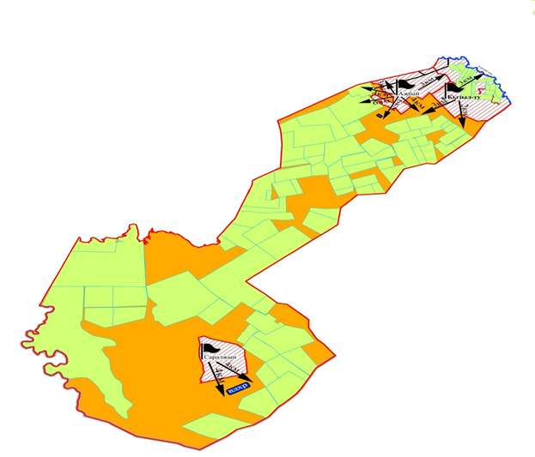



|  |  |
| --- | --- |
|  | Приложение 23 к Плану по управлению пастбищами и их использованию по Казталовскому району  на 2023-2024 годы |

**Карта с обозначениями внешних и внутренних границ и площадей пастбищ, в том числе сезонных, объектов пастбищной инфраструктуры**

**Жалпакталский сельский округ**

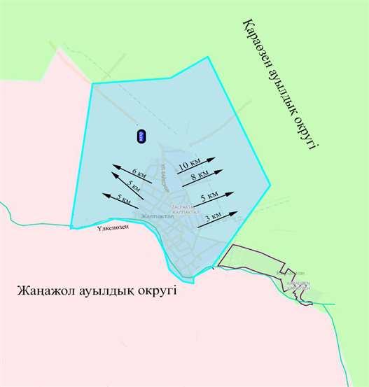



|  |  |
| --- | --- |
|  | Приложение 24 к Плану по управлению пастбищами и их использованию по Казталовскому району  на 2023-2024 годы |

**Карта с обозначениями внешних и внутренних границ и площадей пастбищ, в том числе сезонных, объектов пастбищной инфраструктуры**

**Жанажолский сельский округ**

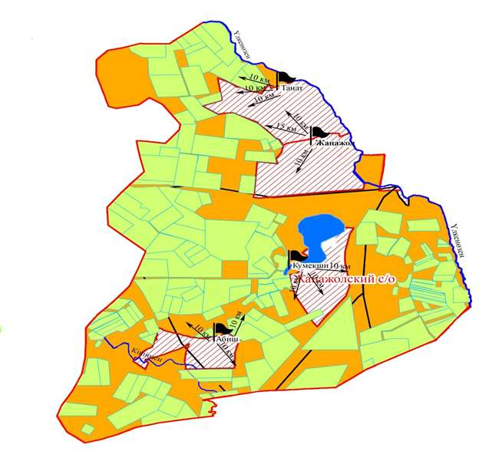



|  |  |
| --- | --- |
|  | Приложение 25 к Плану по управлению пастбищами и их использованию по Казталовскому району  на 2023-2024 годы |

**Карта с обозначениями внешних и внутренних границ и площадей пастбищ, в том числе сезонных, объектов пастбищной инфраструктуры**

**Казталовский сельский округ**

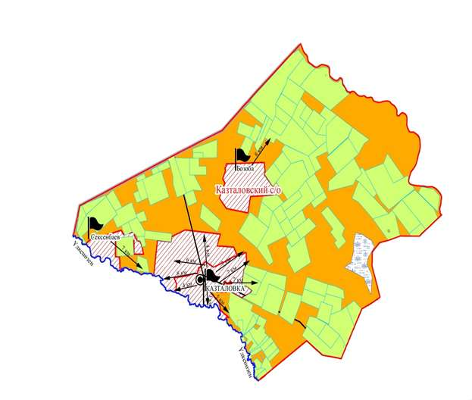



|  |  |
| --- | --- |
|  | Приложение 26 к Плану по управлению пастбищами и их использованию по Казталовскому району  на 2023-2024 годы |

**Карта с обозначениями внешних и внутренних границ и площадей пастбищ, в том числе сезонных, объектов пастбищной инфраструктуры**

**Коктерекский сельский округ**

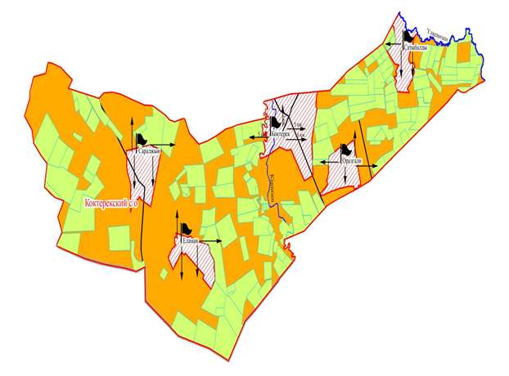



|  |  |
| --- | --- |
|  | Приложение 27 к Плану по управлению пастбищами и их использованию по Казталовскому району  на 2023-2024 годы |

**Карта с обозначениями внешних и внутренних границ и площадей пастбищ, в том числе сезонных, объектов пастбищной инфраструктуры**

**Кайындинский сельский округ**

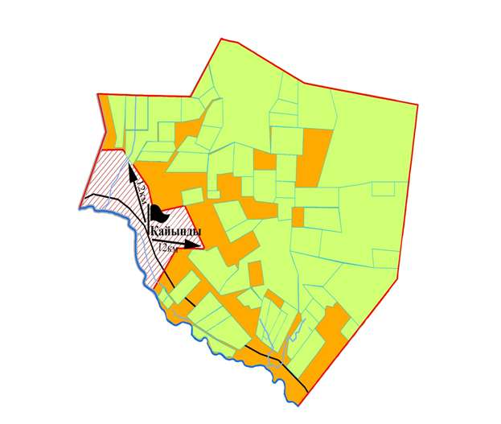



|  |  |
| --- | --- |
|  | Приложение 28 к Плану по управлению пастбищами и их использованию по Казталовскому району  на 2023-2024 годы |

**Карта с обозначениями внешних и внутренних границ и площадей пастбищ, в том числе сезонных, объектов пастбищной инфраструктуры**

**Караобинский сельский округ**

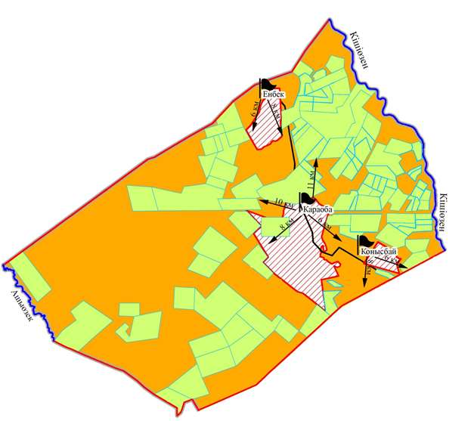



|  |  |
| --- | --- |
|  | Приложение 29 к Плану по управлению пастбищами и их использованию по Казталовскому району  на 2023-2024 годы |

**Карта с обозначениями внешних и внутренних границ и площадей пастбищ, в том числе сезонных, объектов пастбищной инфраструктуры**

**Караузенский сельский округ**

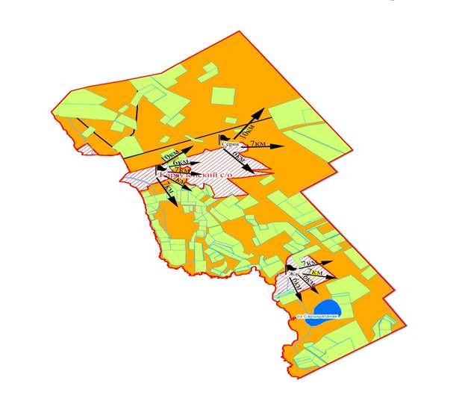



|  |  |
| --- | --- |
|  | Приложение 30 к Плану по управлению пастбищами и их использованию по Казталовскому району  на 2023-2024 годы |

**Карта с обозначениями внешних и внутренних границ и площадей пастбищ, в том числе сезонных, объектов пастбищной инфраструктуры**

**Карасуский сельский округ**

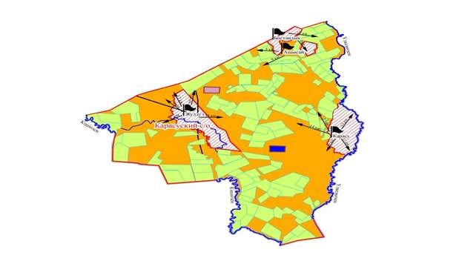



|  |  |
| --- | --- |
|  | Приложение 31 к Плану по управлению пастбищами и их использованию по Казталовскому району  на 2023-2024 годы |

**Карта с обозначениями внешних и внутренних границ и площадей пастбищ, в том числе сезонных, объектов пастбищной инфраструктуры**

**Кушанкульский сельский округ**

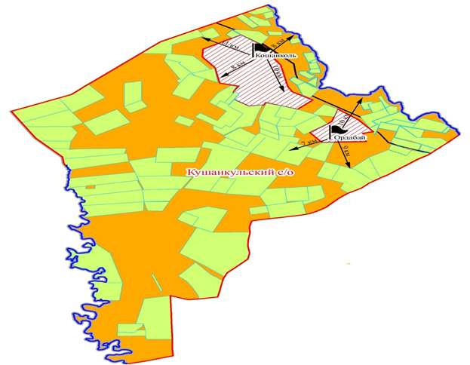



|  |  |
| --- | --- |
|  | Приложение 32 к Плану по управлению пастбищами и их использованию по Казталовскому району  на 2023-2024 годы |

**Карта с обозначениями внешних и внутренних границ и площадей пастбищ, в том числе сезонных, объектов пастбищной инфраструктуры**

**Талдыапанский сельский округ**

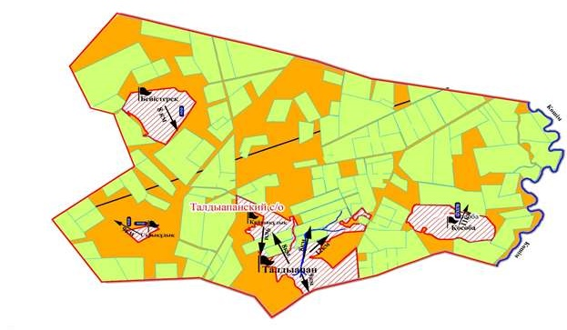



|  |  |
| --- | --- |
|  | Приложение 33 к Плану по управлению пастбищами и их использованию по Казталовскому району  на 2023-2024 годы |

**Карта с обозначениями внешних и внутренних границ и площадей пастбищ, в том числе сезонных, объектов пастбищной инфраструктуры**

**Талдыкудукский сельский округ**

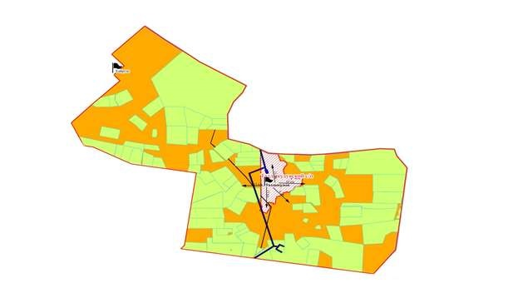



|  |  |
| --- | --- |
|  | Приложение 34 к Плану по управлению пастбищами и их использованию по Казталовскому району  на 2023-2024 годы |

**Карта с обозначениями внешних и внутренних границ и площадей пастбищ, в том числе сезонных, объектов пастбищной инфраструктуры**

**Теренкульский сельский округ**

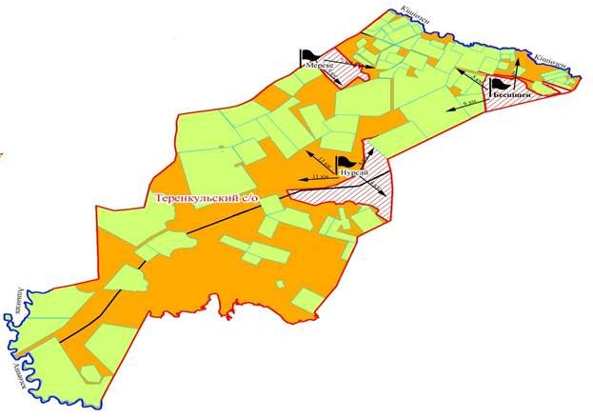



|  |  |
| --- | --- |
|  | Приложение 35 к Плану по управлению пастбищами и их использованию по Казталовскому району  на 2023-2024 годы |

**Схема доступа пастбищепользователей к водоисточникам (озерам, рекам, прудам, копаням, оросительным или обводнительным каналам, трубчатым или шахтным колодцам), составленную согласно норме потребления воды**

**Акпатерский сельский округ**

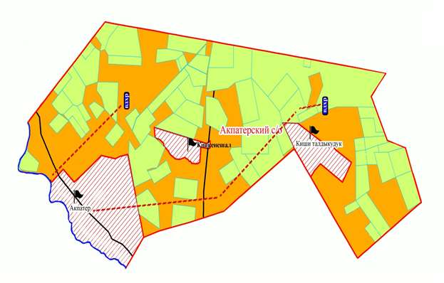



|  |  |
| --- | --- |
|  | Приложение 36 к Плану по управлению пастбищами и их использованию по Казталовскому району  на 2023-2024 годы |

**Схема доступа пастбищепользователей к водоисточникам (озерам, рекам, прудам, копаням, оросительным или обводнительным каналам, трубчатым или шахтным колодцам), составленную согласно норме потребления воды**

**Болашакский сельский округ**

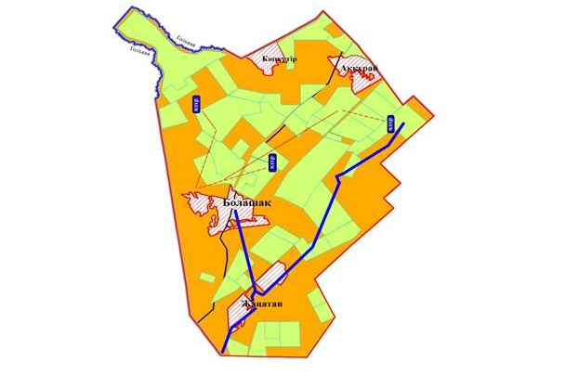



|  |  |
| --- | --- |
|  | Приложение 37 к Плану по управлению пастбищами и их использованию по Казталовскому району  на 2023-2024 годы |

**Схема доступа пастбищепользователей к водоисточникам (озерам, рекам, прудам, копаням, оросительным или обводнительным каналам, трубчатым или шахтным колодцам), составленную согласно норме потребления воды**

**Бостандыкский сельский округ**

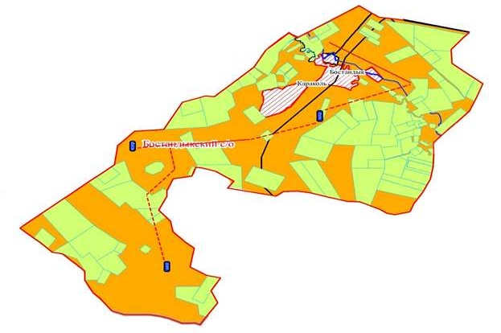



|  |  |
| --- | --- |
|  | Приложение 38 к Плану по управлению пастбищами и их использованию по Казталовскому району  на 2023-2024 годы |

**Схема доступа пастбищепользователей к водоисточникам (озерам, рекам, прудам, копаням, оросительным или обводнительным каналам, трубчатым или шахтным колодцам), составленную согласно норме потребления воды**

**Брикский сельский округ**

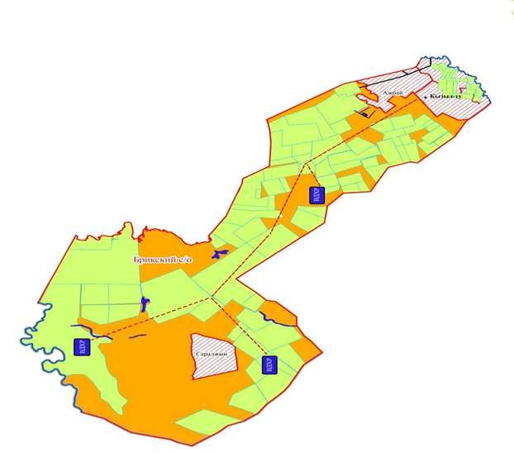



|  |  |
| --- | --- |
|  | Приложение 39 к Плану по управлению пастбищами и их использованию по Казталовскому району  на 2023-2024 годы |

**Схема доступа пастбищепользователей к водоисточникам (озерам, рекам, прудам, копаням, оросительным или обводнительным каналам, трубчатым или шахтным колодцам), составленную согласно норме потребления воды**

**Жалпакталский сельский округ**

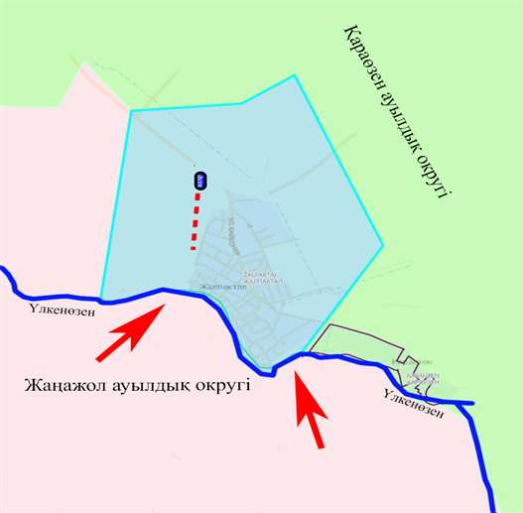



|  |  |
| --- | --- |
|  | Приложение 40 к Плану по управлению пастбищами и их использованию по Казталовскому району  на 2023-2024 годы |

**Схема доступа пастбищепользователей к водоисточникам (озерам, рекам, прудам, копаням, оросительным или обводнительным каналам, трубчатым или шахтным колодцам), составленную согласно норме потребления воды**

**Жанажолский сельский округ**

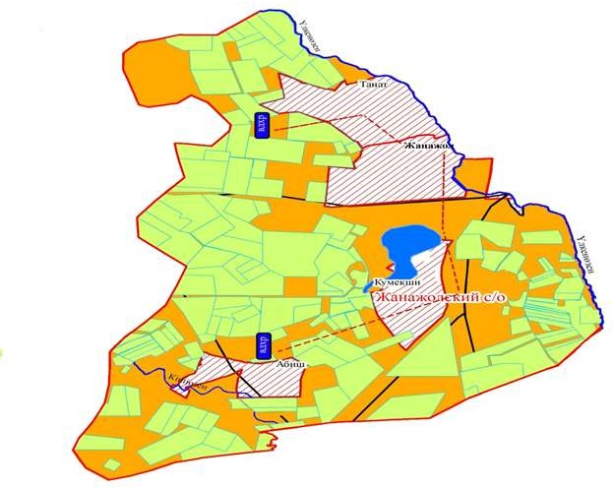



|  |  |
| --- | --- |
|  | Приложение 41 к Плану по управлению пастбищами и их использованию по Казталовскому району  на 2023-2024 годы |

**Схема доступа пастбищепользователей к водоисточникам (озерам, рекам, прудам, копаням, оросительным или обводнительным каналам, трубчатым или шахтным колодцам), составленную согласно норме потребления воды**

**Казталовский сельский округ**

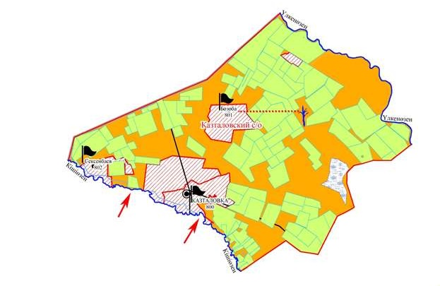



|  |  |
| --- | --- |
|  | Приложение 42 к Плану по управлению пастбищами и их использованию по Казталовскому району  на 2023-2024 годы |

**Схема доступа пастбищепользователей к водоисточникам (озерам, рекам, прудам, копаням, оросительным или обводнительным каналам, трубчатым или шахтным колодцам), составленную согласно норме потребления воды**

**Коктерекский сельский округ**

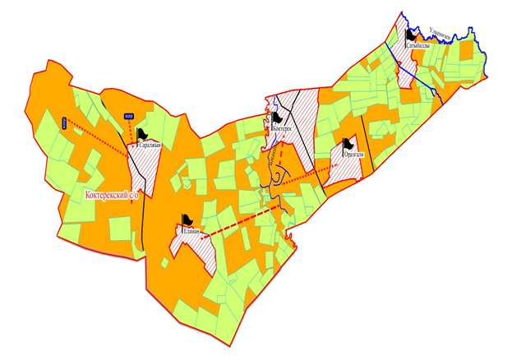



|  |  |
| --- | --- |
|  | Приложение 43 к Плану по управлению пастбищами и их использованию по Казталовскому району  на 2023-2024 годы |

**Схема доступа пастбищепользователей к водоисточникам (озерам, рекам, прудам, копаням, оросительным или обводнительным каналам, трубчатым или шахтным колодцам), составленную согласно норме потребления воды**

**Кайындинский сельский округ**

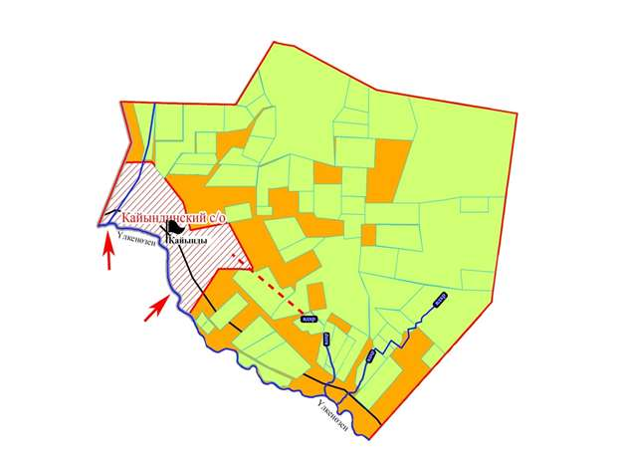



|  |  |
| --- | --- |
|  | Приложение 44 к Плану по управлению пастбищами и их использованию по Казталовскому району  на 2023-2024 годы |

**Схема доступа пастбищепользователей к водоисточникам (озерам, рекам, прудам, копаням, оросительным или обводнительным каналам, трубчатым или шахтным колодцам), составленную согласно норме потребления воды**

**Караобинский сельский округ**

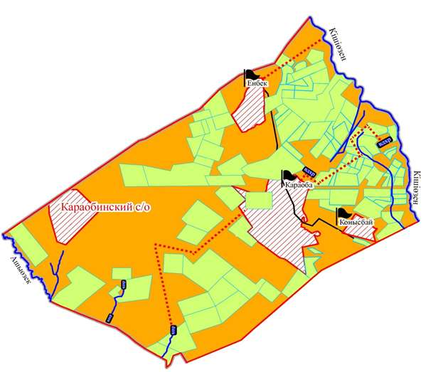



|  |  |
| --- | --- |
|  | Приложение 45 к Плану по управлению пастбищами и их использованию по Казталовскому району  на 2023-2024 годы |

**Схема доступа пастбищепользователей к водоисточникам (озерам, рекам, прудам, копаням, оросительным или обводнительным каналам, трубчатым или шахтным колодцам), составленную согласно норме потребления воды**

**Караузенский сельский округ**

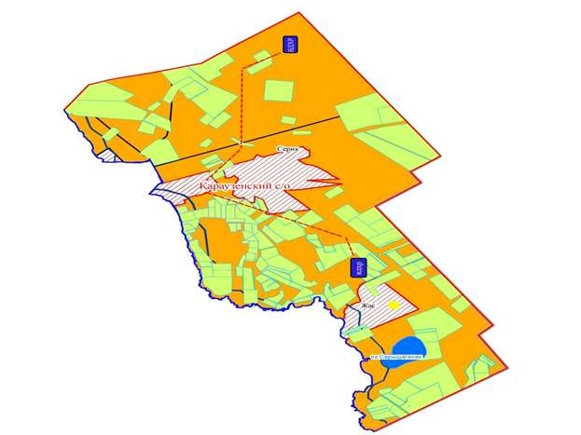



|  |  |
| --- | --- |
|  | Приложение 46 к Плану по управлению пастбищами и их использованию по Казталовскому району  на 2023-2024 годы |

**Схема доступа пастбищепользователей к водоисточникам (озерам, рекам, прудам, копаням, оросительным или обводнительным каналам, трубчатым или шахтным колодцам), составленную согласно норме потребления воды**

**Карасуский сельский округ**

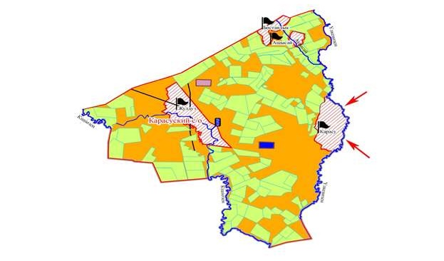



|  |  |
| --- | --- |
|  | Приложение 47 к Плану по управлению пастбищами и их использованию по Казталовскому району  на 2023-2024 годы |

**Схема доступа пастбищепользователей к водоисточникам (озерам, рекам, прудам, копаням, оросительным или обводнительным каналам, трубчатым или шахтным колодцам), составленную согласно норме потребления воды**

**Кушанкульский сельский округ**

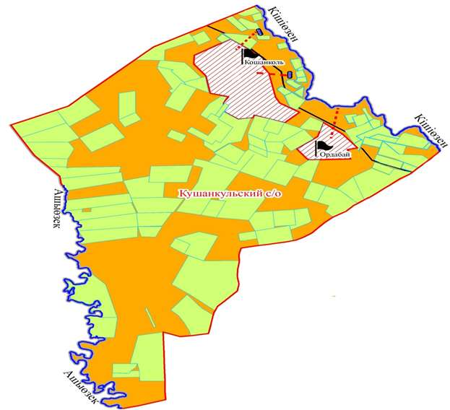



|  |  |
| --- | --- |
|  | Приложение 48 к Плану по управлению пастбищами и их использованию по Казталовскому району  на 2023-2024 годы |

**Схема доступа пастбищепользователей к водоисточникам (озерам, рекам, прудам, копаням, оросительным или обводнительным каналам, трубчатым или шахтным колодцам), составленную согласно норме потребления воды**

**Талдыапанский сельский округ**

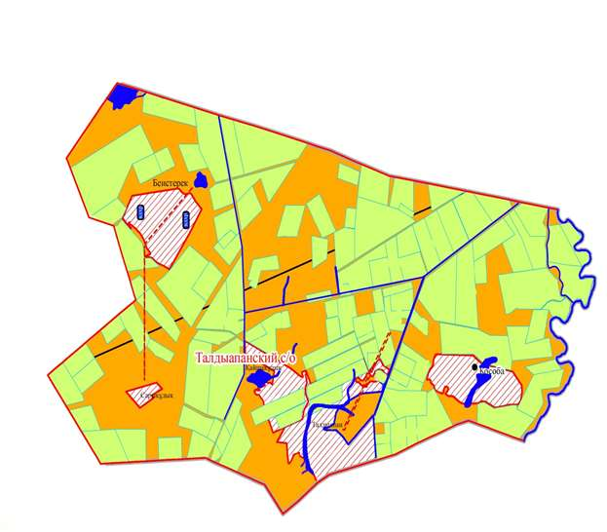



|  |  |
| --- | --- |
|  | Приложение 49 к Плану по управлению пастбищами и их использованию по Казталовскому району  на 2023-2024 годы |

**Схема доступа пастбищепользователей к водоисточникам (озерам, рекам, прудам, копаням, оросительным или обводнительным каналам, трубчатым или шахтным колодцам), составленную согласно норме потребления воды**

**Талдыкудукский сельский округ**

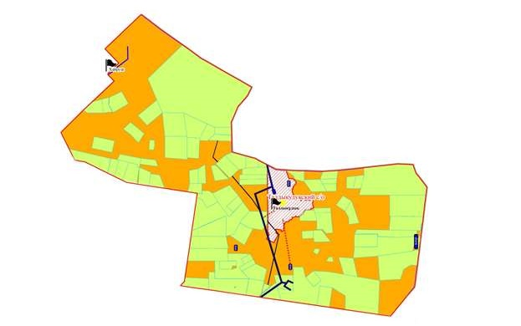



|  |  |
| --- | --- |
|  | Приложение 50 к Плану по управлению пастбищами и их использованию по Казталовскому району  на 2023-2024 годы |

**Схема доступа пастбищепользователей к водоисточникам (озерам, рекам, прудам, копаням, оросительным или обводнительным каналам, трубчатым или шахтным колодцам), составленную согласно норме потребления воды**

**Теренкульский сельский округ**

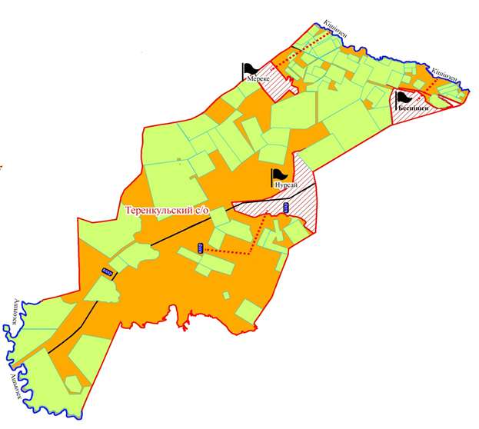



|  |  |
| --- | --- |
|  | Приложение 51 к Плану по управлению пастбищами и их использованию по Казталовскому району  на 2023-2024 годы |

**Схема перераспределения пастбищ для размещения поголовья сельскохозяйственных животных физических и (или) юридических лиц, у которых отсутствуют пастбища, и перемещения его на предоставляемые пастбища**

**Акпатерский сельский округ**

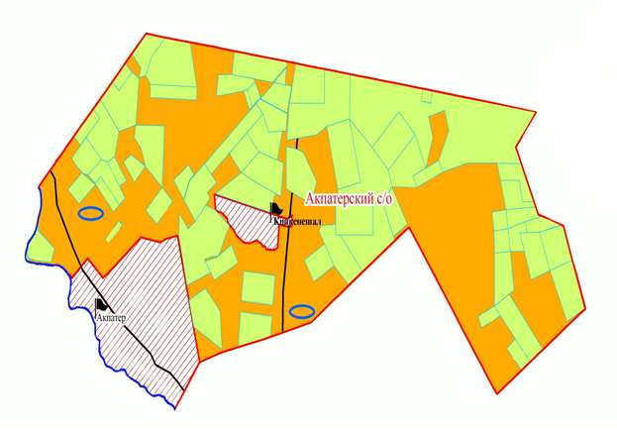



|  |  |
| --- | --- |
|  | Приложение 52 к Плану по управлению пастбищами и их использованию по Казталовскому району  на 2023-2024 годы |

**Схема перераспределения пастбищ для размещения поголовья сельскохозяйственных животных физических и (или) юридических лиц, у которых отсутствуют пастбища, и перемещения его на предоставляемые пастбища**

**Брикский сельский округ**

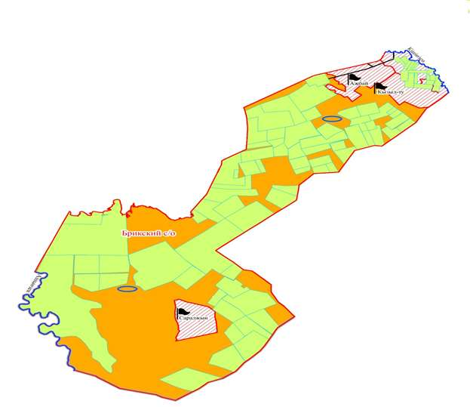



|  |  |
| --- | --- |
|  | Приложение 53 к Плану по управлению пастбищами и их использованию по Казталовскому району  на 2023-2024 годы |

**Схема перераспределения пастбищ для размещения поголовья сельскохозяйственных животных физических и (или) юридических лиц, у которых отсутствуют пастбища, и перемещения его на предоставляемые пастбища**

**Болашакский сельский округ**

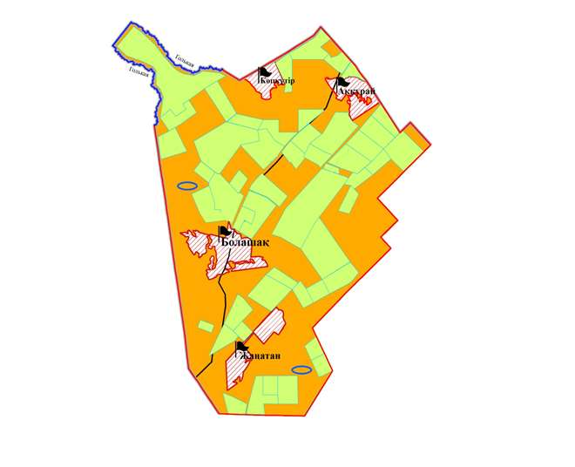



|  |  |
| --- | --- |
|  | Приложение 54 к Плану по управлению пастбищами и их использованию по Казталовскому району  на 2023-2024 годы |

**Схема перераспределения пастбищ для размещения поголовья сельскохозяйственных животных физических и (или) юридических лиц, у которых отсутствуют пастбища, и перемещения его на предоставляемые пастбища**

**Бостандыкский сельский округ**

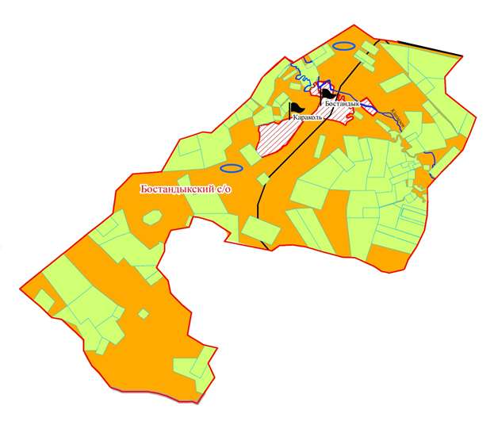



|  |  |
| --- | --- |
|  | Приложение 55 к Плану по управлению пастбищами и их использованию по Казталовскому району  на 2023-2024 годы |

**Схема перераспределения пастбищ для размещения поголовья сельскохозяйственных животных физических и (или) юридических лиц, у которых отсутствуют пастбища, и перемещения его на предоставляемые пастбища**

**Жалпакталский сельский округ**

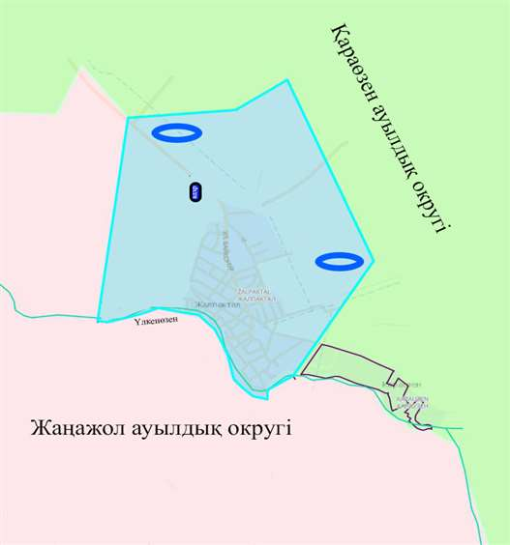



|  |  |
| --- | --- |
|  | Приложение 56 к Плану по управлению пастбищами и их использованию по Казталовскому району  на 2023-2024 годы |

**Схема перераспределения пастбищ для размещения поголовья сельскохозяйственных животных физических и (или) юридических лиц, у которых отсутствуют пастбища, и перемещения его на предоставляемые пастбища**

**Жанажолский сельский округ**

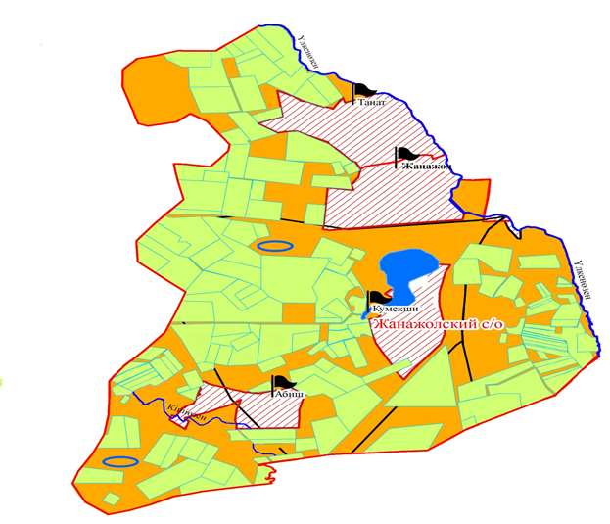



|  |  |
| --- | --- |
|  | Приложение 57 к Плану по управлению пастбищами и их использованию по Казталовскому району  на 2023-2024 годы |

**Схема перераспределения пастбищ для размещения поголовья сельскохозяйственных животных физических и (или) юридических лиц, у которых отсутствуют пастбища, и перемещения его на предоставляемые пастбища**

**Казталовский сельский округ**

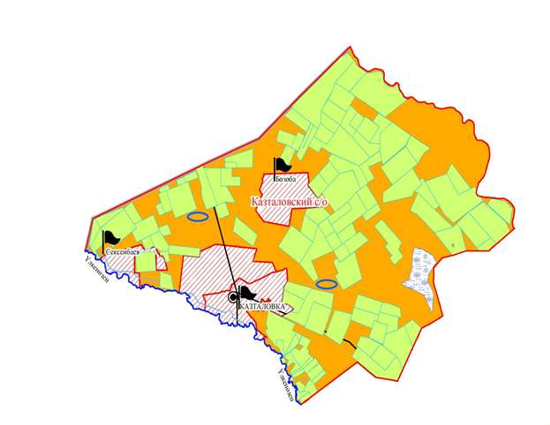



|  |  |
| --- | --- |
|  | Приложение 58 к Плану по управлению пастбищами и их использованию по Казталовскому району  на 2023-2024 годы |

**Схема перераспределения пастбищ для размещения поголовья сельскохозяйственных животных физических и (или) юридических лиц, у которых отсутствуют пастбища, и перемещения его на предоставляемые пастбища**

**Коктерекский сельский округ**

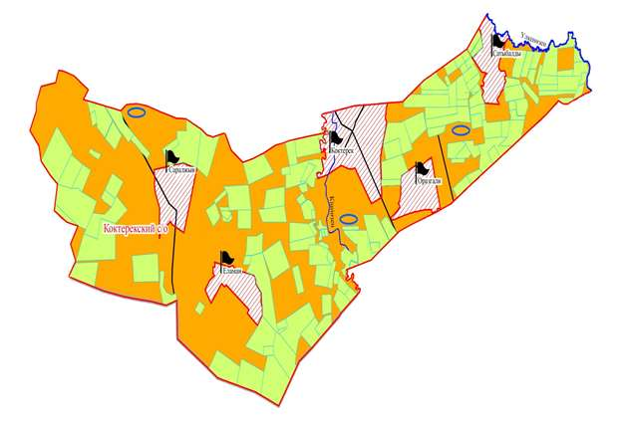



|  |  |
| --- | --- |
|  | Приложение 59 к Плану по управлению пастбищами и их использованию по Казталовскому району  на 2023-2024 годы |

**Схема перераспределения пастбищ для размещения поголовья сельскохозяйственных животных физических и (или) юридических лиц, у которых отсутствуют пастбища, и перемещения его на предоставляемые пастбища**

**Кайындинский сельский округ**

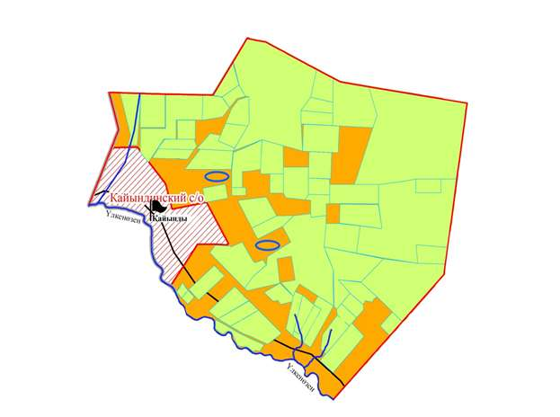



|  |  |
| --- | --- |
|  | Приложение 60 к Плану по управлению пастбищами и их использованию по Казталовскому району  на 2023-2024 годы |

**Схема перераспределения пастбищ для размещения поголовья сельскохозяйственных животных физических и (или) юридических лиц, у которых отсутствуют пастбища, и перемещения его на предоставляемые пастбища**

**Караобинский сельский округ**

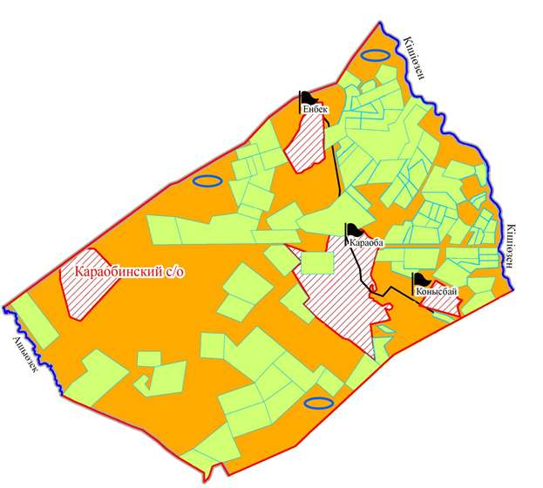



|  |  |
| --- | --- |
|  | Приложение 61 к Плану по управлению пастбищами и их использованию по Казталовскому району  на 2023-2024 годы |

**Схема перераспределения пастбищ для размещения поголовья сельскохозяйственных животных физических и (или) юридических лиц, у которых отсутствуют пастбища, и перемещения его на предоставляемые пастбища**

**Караузенский сельский округ**

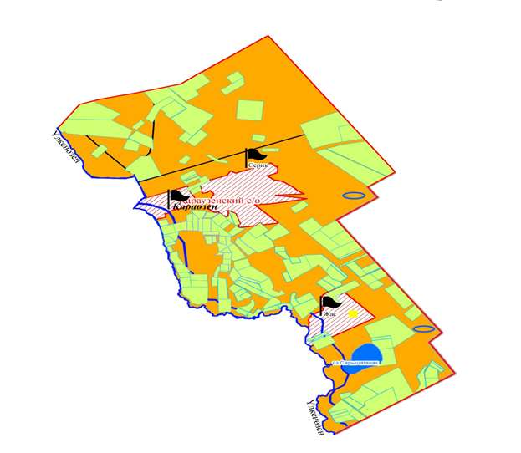



|  |  |
| --- | --- |
|  | Приложение 62 к Плану по управлению пастбищами и их использованию по Казталовскому району  на 2023-2024 годы |

**Схема перераспределения пастбищ для размещения поголовья сельскохозяйственных животных физических и (или) юридических лиц, у которых отсутствуют пастбища, и перемещения его на предоставляемые пастбища**

**Карасуский сельский округ**

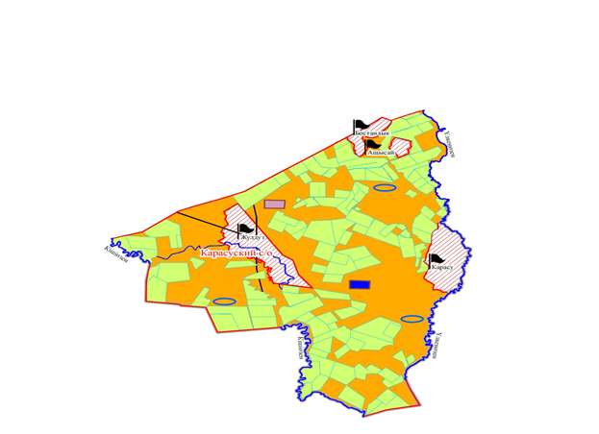



|  |  |
| --- | --- |
|  | Приложение 63 к Плану по управлению пастбищами и их использованию по Казталовскому району  на 2023-2024 годы |

**Схема перераспределения пастбищ для размещения поголовья сельскохозяйственных животных физических и (или) юридических лиц, у которых отсутствуют пастбища, и перемещения его на предоставляемые пастбища**

**Кушанкульский сельский округ**

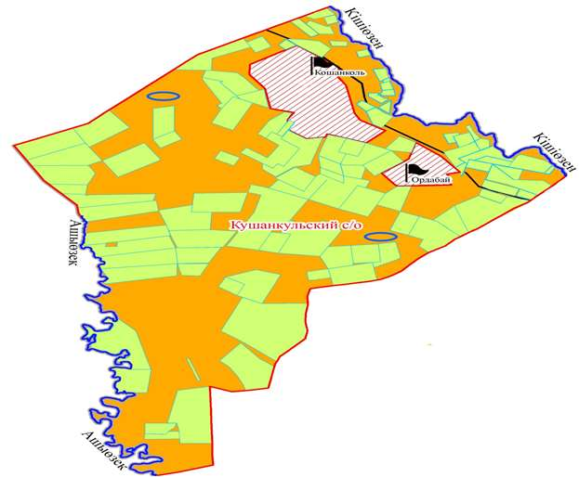



|  |  |
| --- | --- |
|  | Приложение 64 к Плану по управлению пастбищами и их использованию по Казталовскому району  на 2023-2024 годы |

**Схема перераспределения пастбищ для размещения поголовья сельскохозяйственных животных физических и (или) юридических лиц, у которых отсутствуют пастбища, и перемещения его на предоставляемые пастбища**

**Талдыапанский сельский округ**

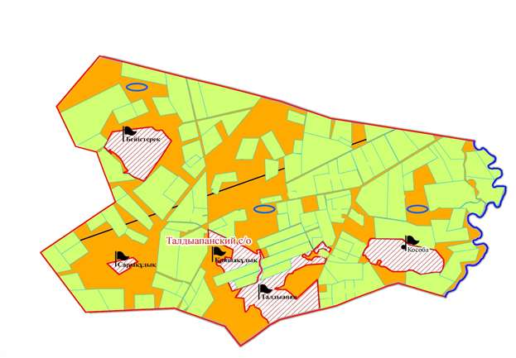



|  |  |
| --- | --- |
|  | Приложение 65 к Плану по управлению пастбищами и их использованию по Казталовскому району  на 2023-2024 годы |

**Схема перераспределения пастбищ для размещения поголовья сельскохозяйственных животных физических и (или) юридических лиц, у которых отсутствуют пастбища, и перемещения его на предоставляемые пастбища**

**Талдыкудукский сельский округ**

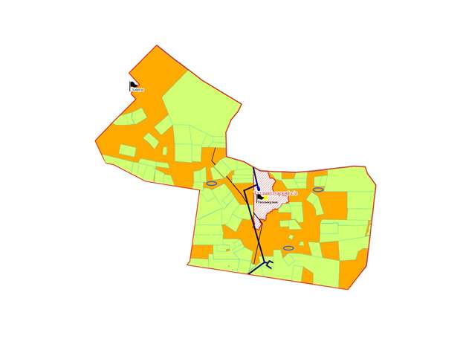



|  |  |
| --- | --- |
|  | Приложение 66 к Плану по управлению пастбищами и их использованию по Казталовскому району  на 2023-2024 годы |

**Схема перераспределения пастбищ для размещения поголовья сельскохозяйственных животных физических и (или) юридических лиц, у которых отсутствуют пастбища, и перемещения его на предоставляемые пастбища**

**Теренкульский сельский округ**

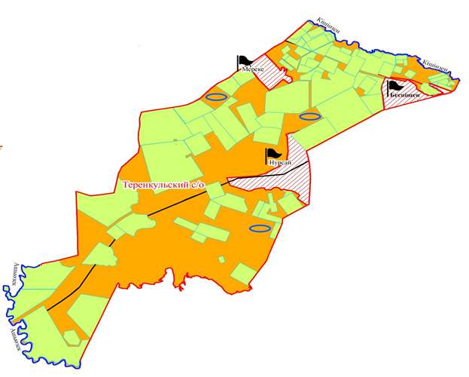



|  |  |
| --- | --- |
|  | Приложение 67 к Плану по управлению пастбищами и их использованию по Казталовскому району  на 2023-2024 годы |

**Схема размещения поголовья сельскохозяйственных животных на отгонных пастбищах физических и (или) юридических лиц, не обеспеченных пастбищами, расположенными при городе районного значения, поселке, селе, сельском округе**

**Акпатерский сельский округ**

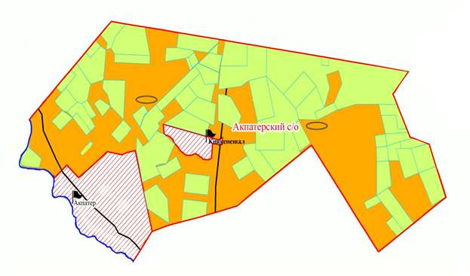



|  |  |
| --- | --- |
|  | Приложение 68 к Плану по управлению пастбищами и их использованию по Казталовскому району  на 2023-2024 годы |

**Схема размещения поголовья сельскохозяйственных животных на отгонных пастбищах физических и (или) юридических лиц, не обеспеченных пастбищами, расположенными при городе районного значения, поселке, селе, сельском округе**

**Брикский сельский округ**

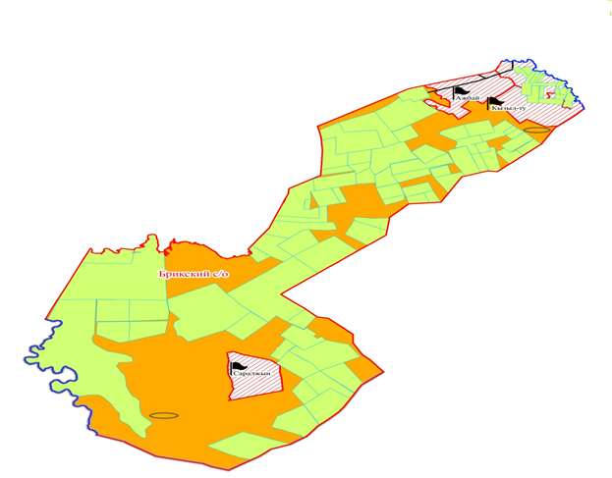



|  |  |
| --- | --- |
|  | Приложение 69 к Плану по управлению пастбищами и их использованию по Казталовскому району  на 2023-2024 годы |

**Схема размещения поголовья сельскохозяйственных животных на отгонных пастбищах физических и (или) юридических лиц, не обеспеченных пастбищами, расположенными при городе районного значения, поселке, селе, сельском округе**

**Болашакский сельский округ**

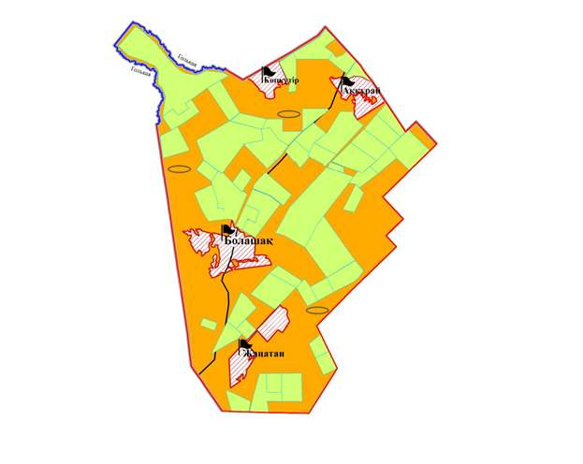



|  |  |
| --- | --- |
|  | Приложение 70 к Плану по управлению пастбищами и их использованию по Казталовскому району  на 2023-2024 годы |

**Схема размещения поголовья сельскохозяйственных животных на отгонных пастбищах физических и (или) юридических лиц, не обеспеченных пастбищами, расположенными при городе районного значения, поселке, селе, сельском округе**

**Бостандыкский сельский округ**

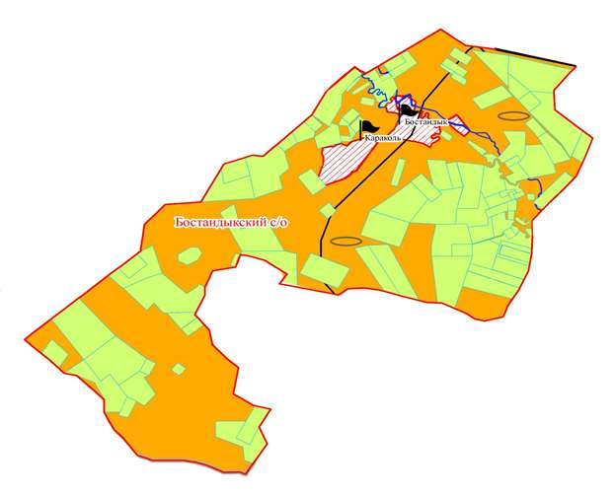



|  |  |
| --- | --- |
|  | Приложение 71 к Плану по управлению пастбищами и их использованию по Казталовскому району  на 2023-2024 годы |

**Схема размещения поголовья сельскохозяйственных животных на отгонных пастбищах физических и (или) юридических лиц, не обеспеченных пастбищами, расположенными при городе районного значения, поселке, селе, сельском округе**

**Жалпакталский сельский округ**

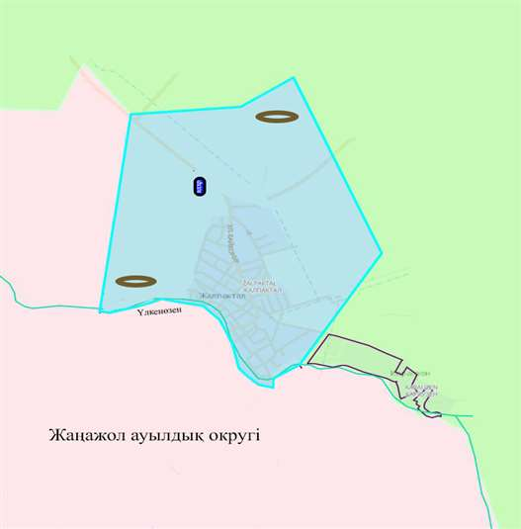



|  |  |
| --- | --- |
|  | Приложение 72 к Плану по управлению пастбищами и их использованию по Казталовскому району  на 2023-2024 годы |

**Схема размещения поголовья сельскохозяйственных животных на отгонных пастбищах физических и (или) юридических лиц, не обеспеченных пастбищами, расположенными при городе районного значения, поселке, селе, сельском округе**

**Жанажолский сельский округ**

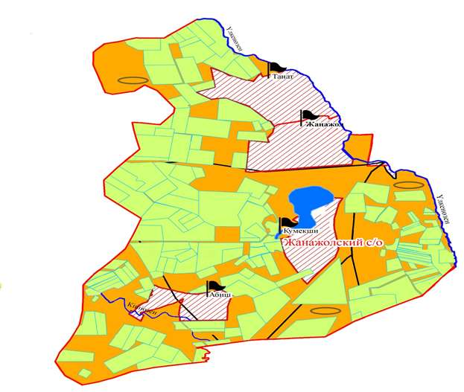



|  |  |
| --- | --- |
|  | Приложение 73 к Плану по управлению пастбищами и их использованию по Казталовскому району  на 2023-2024 годы |

**Схема размещения поголовья сельскохозяйственных животных на отгонных пастбищах физических и (или) юридических лиц, не обеспеченных пастбищами, расположенными при городе районного значения, поселке, селе, сельском округе**

**Казталовский сельский округ**

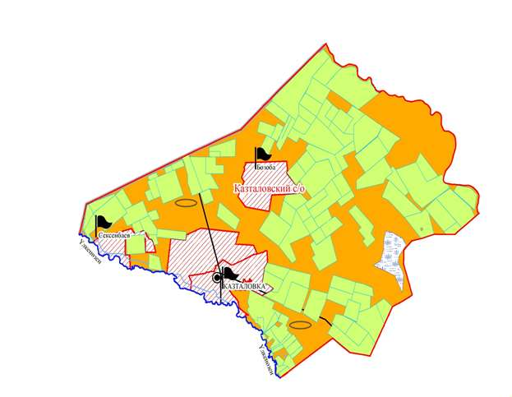



|  |  |
| --- | --- |
|  | Приложение 74 к Плану по управлению пастбищами и их использованию по Казталовскому району  на 2023-2024 годы |

**Схема размещения поголовья сельскохозяйственных животных на отгонных пастбищах физических и (или) юридических лиц, не обеспеченных пастбищами, расположенными при городе районного значения, поселке, селе, сельском округе**

**Коктерекский сельский округ**

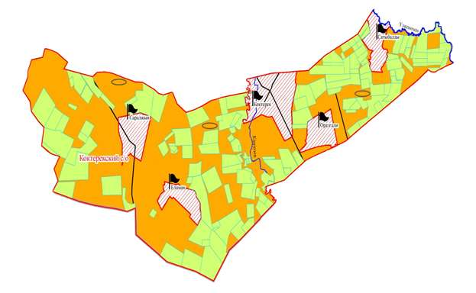



|  |  |
| --- | --- |
|  | Приложение 75 к Плану по управлению пастбищами и их использованию по Казталовскому району  на 2023-2024 годы |

**Схема размещения поголовья сельскохозяйственных животных на отгонных пастбищах физических и (или) юридических лиц, не обеспеченных пастбищами, расположенными при городе районного значения, поселке, селе, сельском округе**

**Кайындинский сельский округ**

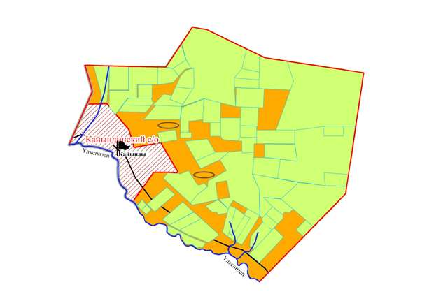



|  |  |
| --- | --- |
|  | Приложение 76 к Плану по управлению пастбищами и их использованию по Казталовскому району  на 2023-2024 годы |

**Схема размещения поголовья сельскохозяйственных животных на отгонных пастбищах физических и (или) юридических лиц, не обеспеченных пастбищами, расположенными при городе районного значения, поселке, селе, сельском округе**

**Караобинский сельский округ**

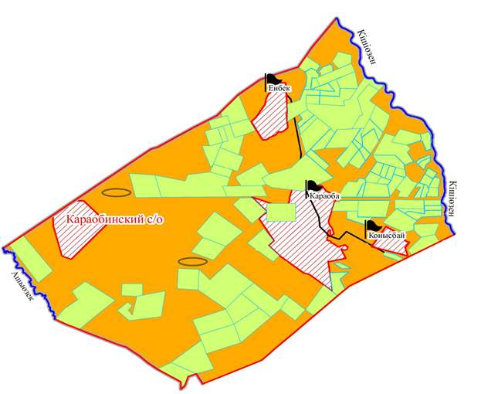



|  |  |
| --- | --- |
|  | Приложение 77 к Плану по управлению пастбищами и их использованию по Казталовскому району  на 2023-2024 годы |

**Схема размещения поголовья сельскохозяйственных животных на отгонных пастбищах физических и (или) юридических лиц, не обеспеченных пастбищами, расположенными при городе районного значения, поселке, селе, сельском округе**

**Караузенский сельский округ**

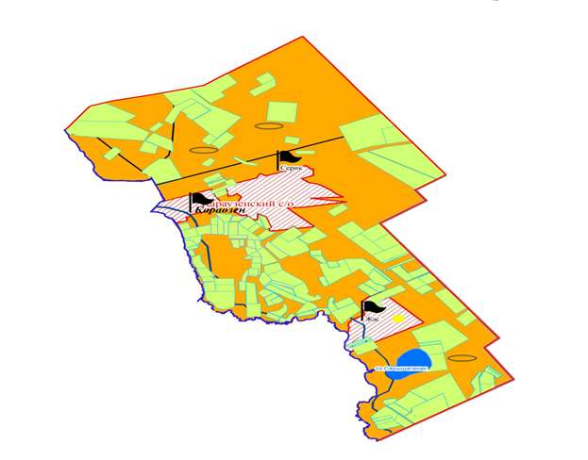



|  |  |
| --- | --- |
|  | Приложение 78 к Плану по управлению пастбищами и их использованию по Казталовскому району  на 2023-2024 годы |

**Схема размещения поголовья сельскохозяйственных животных на отгонных пастбищах физических и (или) юридических лиц, не обеспеченных пастбищами, расположенными при городе районного значения, поселке, селе, сельском округе**

**Карасуский сельский округ**

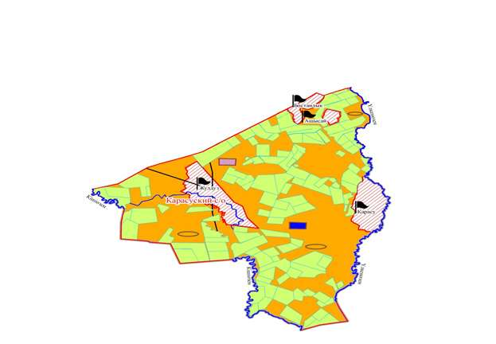



|  |  |
| --- | --- |
|  | Приложение 79 к Плану по управлению пастбищами и их использованию по Казталовскому району  на 2023-2024 годы |

**Схема размещения поголовья сельскохозяйственных животных на отгонных пастбищах физических и (или) юридических лиц, не обеспеченных пастбищами, расположенными при городе районного значения, поселке, селе, сельском округе**

**Кушанкульский сельский округ**

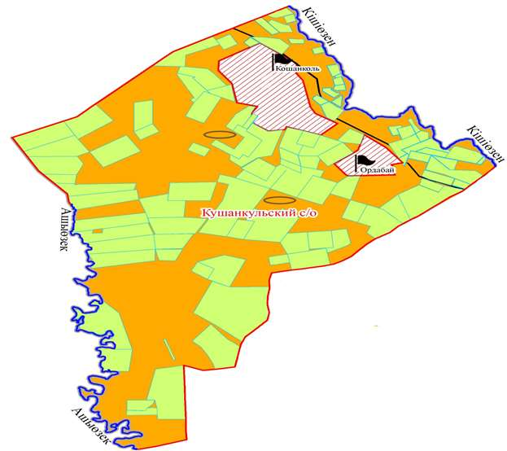



|  |  |
| --- | --- |
|  | Приложение 80 к Плану по управлению пастбищами и их использованию по Казталовскому району  на 2023-2024 годы |

**Схема размещения поголовья сельскохозяйственных животных на отгонных пастбищах физических и (или) юридических лиц, не обеспеченных пастбищами, расположенными при городе районного значения, поселке, селе, сельском округе**

**Талдыапанский сельский округ**

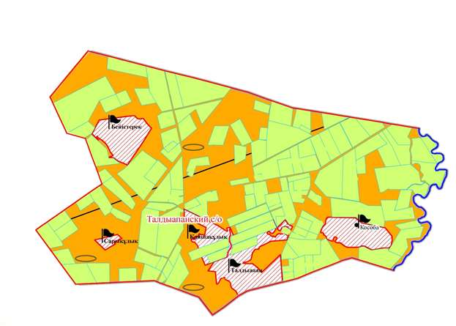



|  |  |
| --- | --- |
|  | Приложение 81 к Плану по управлению пастбищами и их использованию по Казталовскому району  на 2023-2024 годы |

**Схема размещения поголовья сельскохозяйственных животных на отгонных пастбищах физических и (или) юридических лиц, не обеспеченных пастбищами, расположенными при городе районного значения, поселке, селе, сельском округе**

**Талдыкудукский сельский округ**

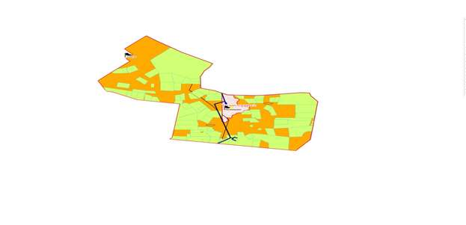



|  |  |
| --- | --- |
|  | Приложение 82 к Плану по управлению пастбищами и их использованию по Казталовскому району  на 2023-2024 годы |

**Схема размещения поголовья сельскохозяйственных животных на отгонных пастбищах физических и (или) юридических лиц, не обеспеченных пастбищами, расположенными при городе районного значения, поселке, селе, сельском округе**

**Теренкульский сельский округ**

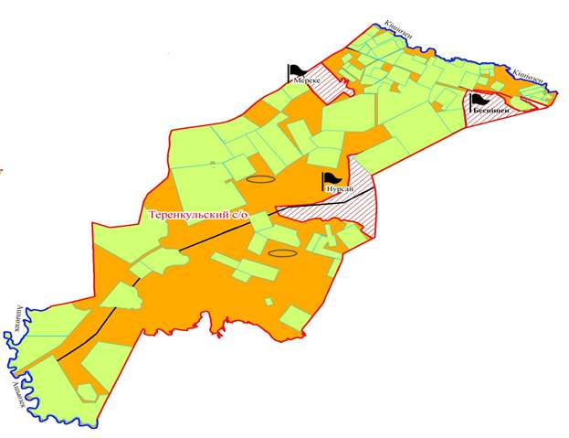



|  |  |
| --- | --- |
|  | Приложение 83 к Плану по управлению пастбищами и их использованию по Казталовскому району  на 2023-2024 годы |

**Схемы с обозначением внешних и внутренних границ и площадей пастбищ, необходимых для удовлетворения нужд населения для выпаса сельскохозяйственных животных личного подворья, в зависимости от местных условий и особенностей**

**Акпатерский сельский округ**

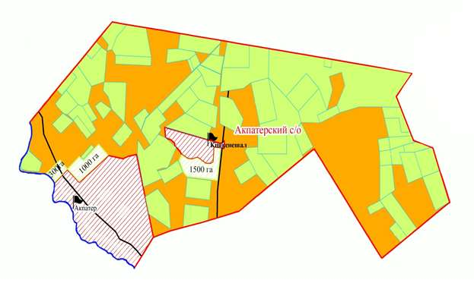



|  |  |
| --- | --- |
|  | Приложение 84 к Плану по управлению пастбищами и их использованию по  Казталовскому району  на 2023-2024 годы |

**Схемы с обозначением внешних и внутренних границ и площадей пастбищ, необходимых для удовлетворения нужд населения для выпаса сельскохозяйственных животных личного подворья, в зависимости от местных условий и особенностей**

**Брикский сельский округ**

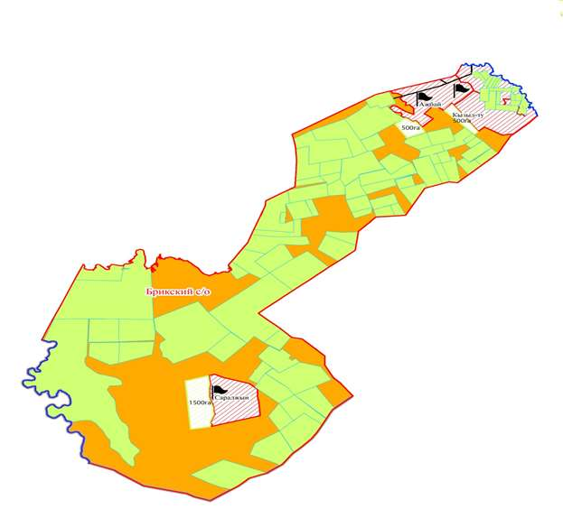



|  |  |
| --- | --- |
|  | Приложение 85 к Плану по управлению пастбищами и их использованию по Казталовскому району  на 2023-2024 годы |

**Схемы с обозначением внешних и внутренних границ и площадей пастбищ, необходимых для удовлетворения нужд населения для выпаса сельскохозяйственных животных личного подворья, в зависимости от местных условий и особенностей**

**Болашакский сельский округ**

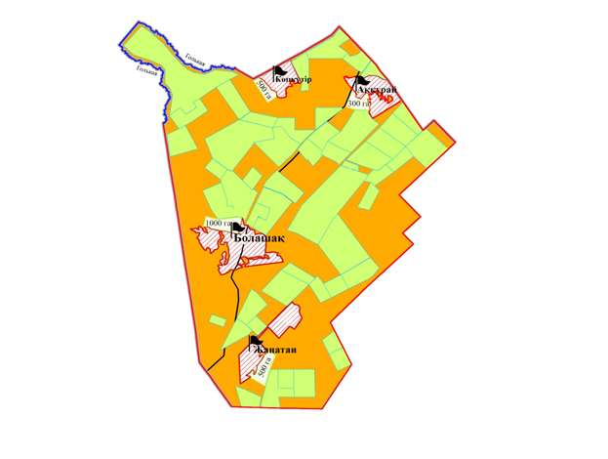



|  |  |
| --- | --- |
|  | Приложение 86 к Плану по управлению пастбищами и их использованию по Казталовскому району  на 2023-2024 годы |

**Схемы с обозначением внешних и внутренних границ и площадей пастбищ, необходимых для удовлетворения нужд населения для выпаса сельскохозяйственных животных личного подворья, в зависимости от местных условий и особенностей**

**Бостандыкский сельский округ**

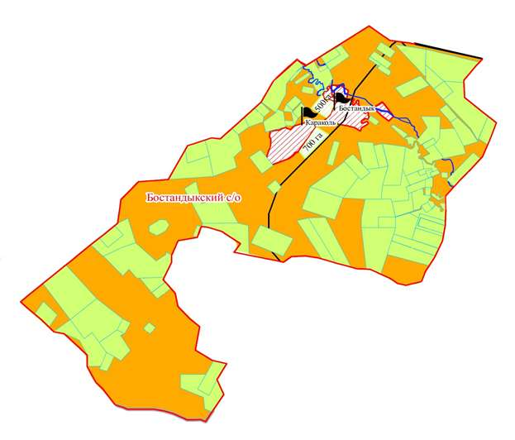



|  |  |
| --- | --- |
|  | Приложение 87 к Плану по управлению пастбищами и их использованию по Казталовскому району  на 2023-2024 годы |

**Схемы с обозначением внешних и внутренних границ и площадей пастбищ, необходимых для удовлетворения нужд населения для выпаса сельскохозяйственных животных личного подворья, в зависимости от местных условий и особенностей**

**Жалпакталский сельский округ**

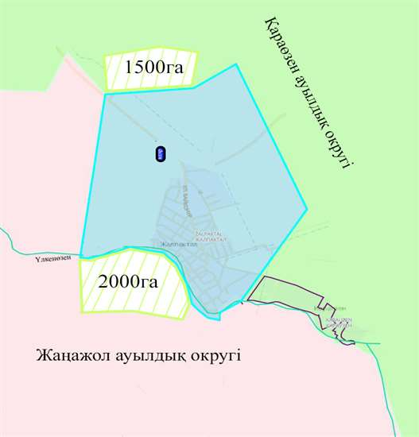



|  |  |
| --- | --- |
|  | Приложение 88 к Плану по управлению пастбищами и их использованию по Казталовскому району  на 2023-2024 годы |

**Схемы с обозначением внешних и внутренних границ и площадей пастбищ, необходимых для удовлетворения нужд населения для выпаса сельскохозяйственных животных личного подворья, в зависимости от местных условий и особенностей**

**Жанажолский сельский округ**

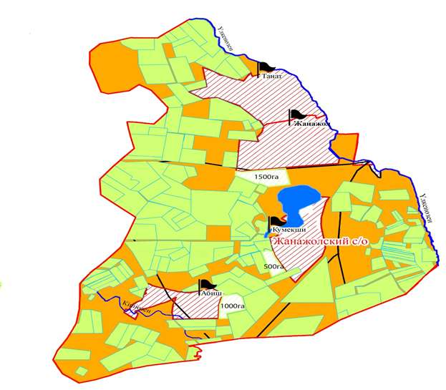



|  |  |
| --- | --- |
|  | Приложение 89 к Плану по управлению пастбищами и их использованию по Казталовскому району  на 2023-2024 годы |

**Схемы с обозначением внешних и внутренних границ и площадей пастбищ, необходимых для удовлетворения нужд населения для выпаса сельскохозяйственных животных личного подворья, в зависимости от местных условий и особенностей**

**Казталовский сельский округ**

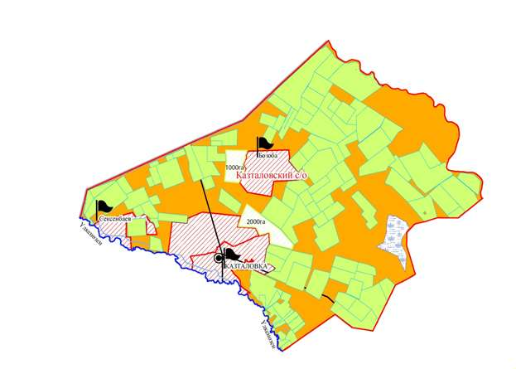



|  |  |
| --- | --- |
|  | Приложение 90 к Плану по управлению пастбищами и их использованию по Казталовскому району  на 2023-2024 годы |

**Схемы с обозначением внешних и внутренних границ и площадей пастбищ, необходимых для удовлетворения нужд населения для выпаса сельскохозяйственных животных личного подворья, в зависимости от местных условий и особенностей**

**Коктерекский сельский округ**

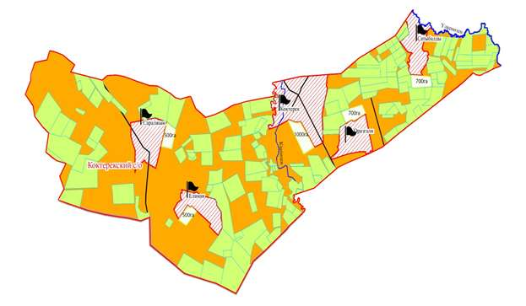



|  |  |
| --- | --- |
|  | Приложение 91 к Плану по управлению пастбищами и их использованию по Казталовскому району  на 2023-2024 годы |

**Схемы с обозначением внешних и внутренних границ и площадей пастбищ, необходимых для удовлетворения нужд населения для выпаса сельскохозяйственных животных личного подворья, в зависимости от местных условий и особенностей**

**Кайындинский сельский округ**

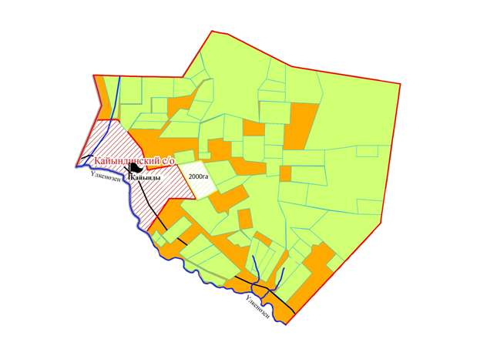



|  |  |
| --- | --- |
|  | Приложение 92 к Плану по управлению пастбищами и их использованию по Казталовскому району  на 2023-2024 годы |

**Схемы с обозначением внешних и внутренних границ и площадей пастбищ, необходимых для удовлетворения нужд населения для выпаса сельскохозяйственных животных личного подворья, в зависимости от местных условий и особенностей**

**Караобинский сельский округ**

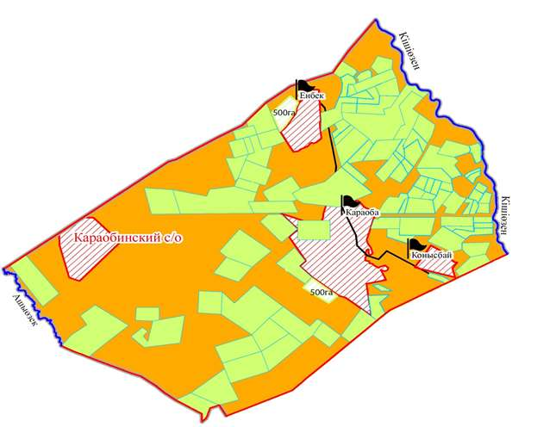



|  |  |
| --- | --- |
|  | Приложение 93 к Плану по управлению пастбищами и их использованию по Казталовскому району  на 2023-2024 годы |

**Схемы с обозначением внешних и внутренних границ и площадей пастбищ, необходимых для удовлетворения нужд населения для выпаса сельскохозяйственных животных личного подворья, в зависимости от местных условий и особенностей**

**Караузенский сельский округ**

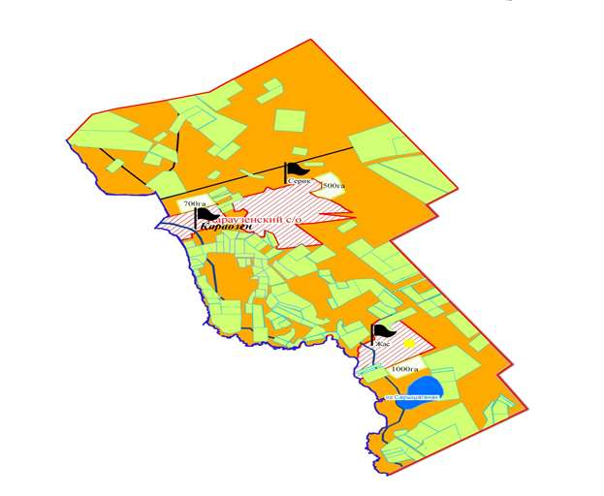



|  |  |
| --- | --- |
|  | Приложение 94 к Плану по управлению пастбищами и их использованию по Казталовскому району  на 2023-2024 годы |

**Схемы с обозначением внешних и внутренних границ и площадей пастбищ, необходимых для удовлетворения нужд населения для выпаса сельскохозяйственных животных личного подворья, в зависимости от местных условий и особенностей**

**Карасуский сельский округ**

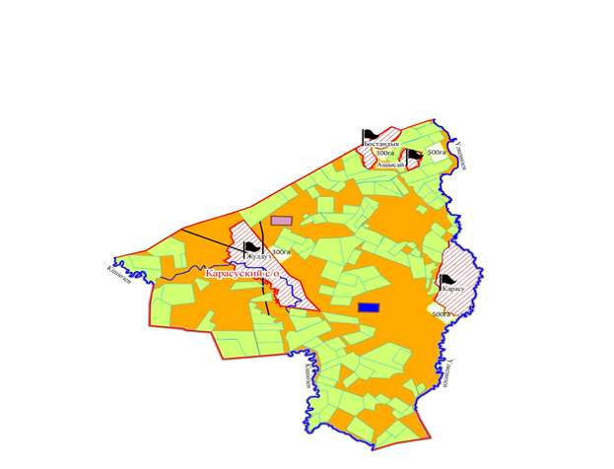



|  |  |
| --- | --- |
|  | Приложение 95 к Плану по управлению пастбищами и их использованию по Казталовскому району  на 2023-2024 годы |

**Схемы с обозначением внешних и внутренних границ и площадей пастбищ, необходимых для удовлетворения нужд населения для выпаса сельскохозяйственных животных личного подворья, в зависимости от местных условий и особенностей**

**Кушанкульский сельский округ**

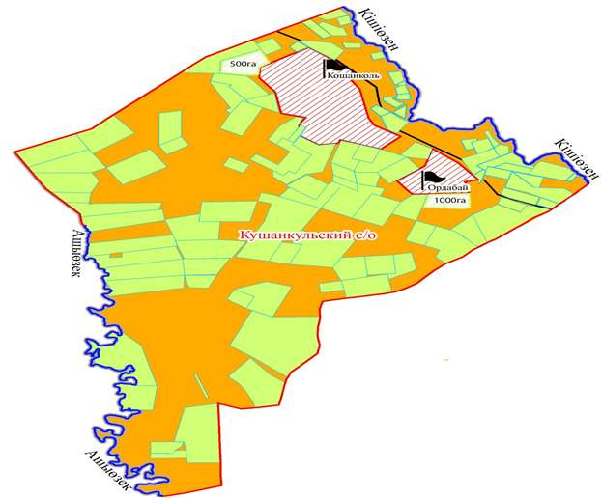



|  |  |
| --- | --- |
|  | Приложение 96 к Плану по управлению пастбищами и их использованию по Казталовскому району  на 2023-2024 годы |

**Схемы с обозначением внешних и внутренних границ и площадей пастбищ, необходимых для удовлетворения нужд населения для выпаса сельскохозяйственных животных личного подворья, в зависимости от местных условий и особенностей**

**Талдыапанский сельский округ**

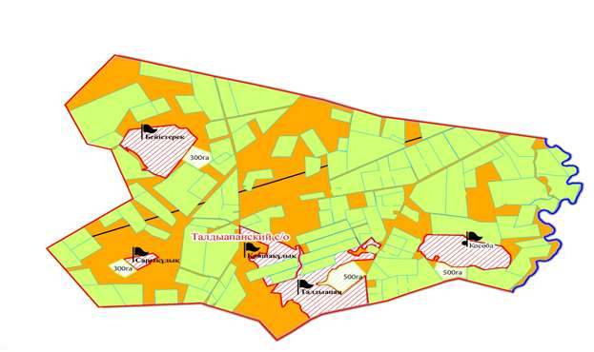



|  |  |
| --- | --- |
|  | Приложение 97 к Плану по управлению пастбищами и их использованию по Казталовскому району  на 2023-2024 годы |

**Схемы с обозначением внешних и внутренних границ и площадей пастбищ, необходимых для удовлетворения нужд населения для выпаса сельскохозяйственных животных личного подворья, в зависимости от местных условий и особенностей**

**Талдыкудыкский сельский округ**

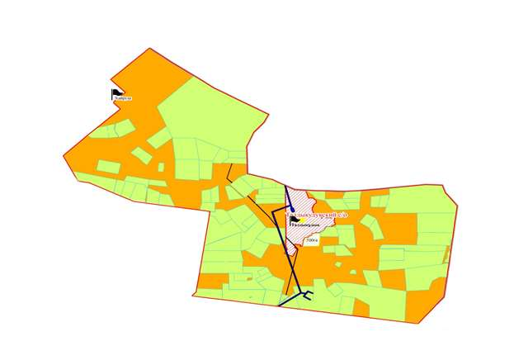



|  |  |
| --- | --- |
|  | Приложение 98 к Плану по управлению пастбищами и их использованию по Казталовскому району  на 2023-2024 годы |

**Схемы с обозначением внешних и внутренних границ и площадей пастбищ, необходимых для удовлетворения нужд населения для выпаса сельскохозяйственных животных личного подворья, в зависимости от местных условий и особенностей**

**Теренкульский сельский округ**

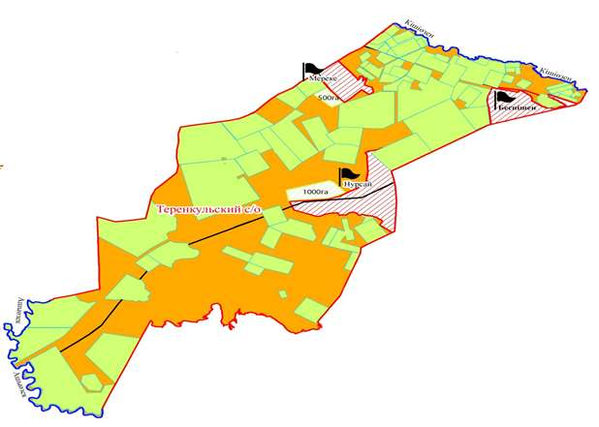



© 2012. РГП на ПХВ «Институт законодательства и правовой информации Республики Казахстан» Министерства юстиции Республики Казахстан